Nuevas prácticas sólidas en materia de desarrollo de la capacidad de supervisión

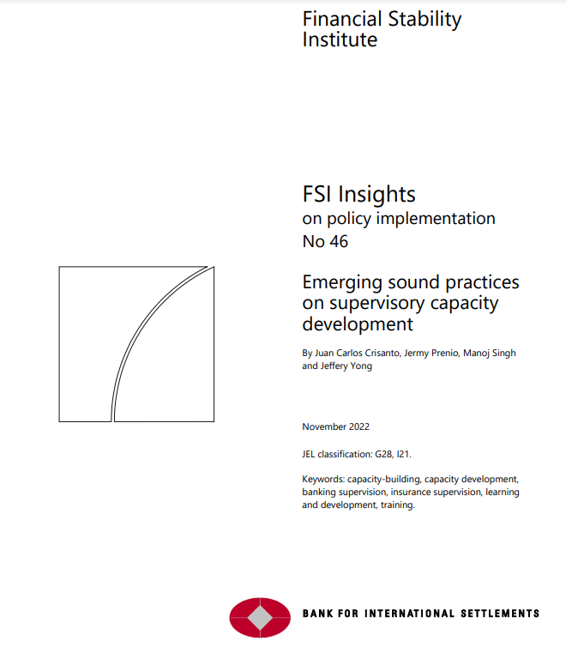

Resumen ejecutivo
Un sólido desarrollo de la capacidad sustenta un sistema eficaz de supervisión financiera. Para cumplir su mandato prudencial en términos de salvaguardar la seguridad y la solidez de las entidades financieras, los supervisores del sector financiero necesitan personal debidamente cualificado para poner en práctica sus marcos de supervisión. Pero estas habilidades requieren mejoras continuas para hacer frente al entorno financiero en rápida evolución. A medida que las cuestiones tecnológicas y de sostenibilidad remodelan el sector financiero, se requieren nuevas habilidades y enfoques de supervisión. Un desarrollo de la capacidad bien estructurado, eficaz y con visión de futuro es fundamental para dotar a todos los niveles del personal de supervisión de las competencias necesarias para que puedan seguir desempeñando adecuadamente sus funciones.
Las autoridades financieras están haciendo grandes progresos en el cumplimiento de las normas internacionales que exigen marcos institucionales sólidos, incluido personal suficientemente calificado, pero persisten las deficiencias. El análisis de las evaluaciones de los Principios Básicos de Basilea realizadas por el Fondo Monetario Internacional (FMI) muestra que muchas jurisdicciones mostraron deficiencias sustanciales en su marco institucional de supervisión, incluida la escasez de personal y la oferta insuficiente de las habilidades necesarias. Del mismo modo, las revisiones por pares realizadas por la Asociación Internacional de Supervisores de Seguros (IAIS) encontraron que uno de los principales desafíos para las autoridades es asegurar los recursos de personal necesarios para una supervisión efectiva. Estas deficiencias en las capacidades de supervisión interna pueden poner en peligro el cumplimiento de los mandatos de las autoridades financieras.
Los desafíos para el desarrollo de la capacidad se ven agravados no sólo por los rápidos cambios en los mercados financieros, sino también por las mejoras necesarias en materia de reglamentación y supervisión para hacerles frente. En este sentido, el alcance de los mandatos de supervisión se ha ampliado, y los marcos regulatorios financieros han evolucionado de enfoques basados en el cumplimiento a enfoques basados en el riesgo. Estos desarrollos están impulsando la necesidad de nuevos conjuntos de habilidades para apoyar el ejercicio de un juicio supervisor sólido y satisfacer las demandas de las nuevas áreas de enfoque de supervisión; así como forzar un reexamen de cómo se llevan a cabo las actividades de desarrollo de capacidades a la luz de las tendencias recientes en las modalidades de capacitación digital impulsadas por la pandemia.
Este documento tiene como objetivo contribuir a los esfuerzos para implementar y mejorar efectivamente el desarrollo de la capacidad de supervisión mediante el balance de las estrategias y enfoques de las autoridades financieras y la identificación de prácticas sólidas emergentes. Los hallazgos se basan en gran medida en las respuestas de encuestas de 26 autoridades de todo el mundo, combinadas con entrevistas con encuestados seleccionados. La muestra contiene una combinación de autoridades bancarias, de seguros e integradas. El documento también se basa en revisiones de escritorio de sitios web, informes anuales y discursos de gestión de algunas autoridades. Algunas de estas autoridades no fueron encuestadas. Además, la experiencia del Instituto de Estabilidad Financiera (FSI) en la entrega de programas de desarrollo de capacidades a los supervisores del sector financiero durante más de dos décadas también informa parte de la discusión.
Si bien las capacidades financieras tradicionales siguen siendo fundamentales para la supervisión financiera, ha habido un aumento en la importancia de las habilidades relacionadas con la tecnología y los riesgos financieros relacionados con el clima, y las habilidades blandas también han ganado importancia. Las respuestas a la encuesta muestran que las capacidades tradicionales de supervisión, como las finanzas, la contabilidad y la gestión de riesgos, siguen siendo importantes para las autoridades financieras. Sin embargo, las habilidades relacionadas con la digitalización de las finanzas y los riesgos financieros relacionados con el clima han aumentado (y se espera que sigan aumentando) en importancia a lo largo de los años. Esta tendencia se refleja en las prácticas de contratación de las autoridades financieras. Las autoridades también han destacado la importancia de mejorar las habilidades blandas de su personal, como la comunicación, el liderazgo y el trabajo en equipo, para facilitar el ejercicio del buen juicio en su trabajo de supervisión.
Las autoridades financieras responden a estos cambios poniendo en marcha estrategias sólidas de desarrollo de capacidades para toda la institución. Sobre la base de las experiencias de las autoridades, las estrategias sólidas de desarrollo de capacidades deberían ser:
• alineado con los mandatos institucionales y las prioridades regulatorias / de supervisión;
• aclarar las habilidades, tanto técnicas como no técnicas (por ejemplo, habilidades blandas), que deben ser desarrolladas por el personal, incluidos los gerentes intermedios y superiores;
• dirigido por una función dedicada o, idealmente, una unidad dedicada;
• formulado en estrecha consulta con, y con la participación de, las partes interesadas internas pertinentes, incluidos los supervisores de primera línea y los expertos en la materia;
• global para incluir oportunidades de aprendizaje más allá de la formación (es decir, incluir oportunidades no relacionadas con la formación, como comisiones de servicio y rotaciones internas, etc.); y
• diseñado de manera holística (es decir, considerar las capacidades digitales requeridas de los programas planificados; la estructura organizativa y la cultura de aprendizaje adecuada para permitir un cambio efectivo; y las posibles asociaciones externas para enriquecer el ecosistema de aprendizaje).
Las autoridades encuentran varios obstáculos en la implementación efectiva de las estrategias de desarrollo de capacidades, y el obstáculo clave es la falta de tiempo de los miembros del personal. El personal está tan involucrado en el trabajo de supervisión diario que encontrar tiempo para la capacitación es difícil. Otro desafío es la ampliación de los mandatos de las autoridades, que a su vez conducen a otros desafíos, como la contratación de especialistas y la búsqueda de expertos para proporcionar la capacitación necesaria para responder a estos mandatos cada vez más amplios. También hay otros impedimentos operacionales, incluidas las limitaciones presupuestarias y de recursos humanos, así como los obstáculos en materia de adquisiciones.
Hay ciertos factores que pueden ayudar a las autoridades a eliminar estos obstáculos. Estos factores permiten la implementación efectiva de estrategias de desarrollo de capacidades e incluyen:
• un fuerte apoyo de la alta dirección y asegurarse de que los gerentes de línea estén alineados con la estrategia y permitan suficiente tiempo para capacitar a su personal;
• una función de desarrollo de capacidades bien dotada de recursos (es decir, conocimientos especializados, presupuesto e infraestructura tecnológica adecuados), con la ayuda de una gobernanza sólida con una clara asignación de funciones y responsabilidades;
• procesos operativos eficientes, por ejemplo, en la adquisición de servicios de formación de expertos externos y tecnologías de aprendizaje;
• un vínculo claro entre las actividades de desarrollo de capacidades y los mecanismos de incentivos, no sólo para los educandos sino también para los expertos internos en la materia que actúan como formadores;
• integrar los enfoques de aprendizaje y desarrollo como parte de estrategias institucionales más amplias para las personas (por ejemplo, planificación de la sucesión; diversidad e inclusión; y trabajo híbrido) de una manera que mejore el compromiso, la satisfacción y un entorno de trabajo positivo;
• flexibilidad en términos de formatos de entrega para actividades de desarrollo de capacidades y el diseño de contenidos de aprendizaje;
• transparencia sobre las oportunidades de desarrollo de capacidades disponibles para el personal y divulgación pública de aspectos clave de sus estrategias; y
• un marco de evaluación para medir la eficacia de la estrategia de desarrollo de capacidades y los programas y actividades específicos asociados.

Sección 1 – Introducción
1. Un sólido desarrollo de capacidades sustenta un sistema eficaz de supervisión financiera. Para cumplir su mandato prudencial en términos de salvaguardar la seguridad y la solidez de las entidades financieras, los supervisores del sector financiero necesitan personal debidamente cualificado para poner en práctica sus marcos de supervisión. Esto se reconoce en los Principios Básicos de Basilea (BCP) emitidos por el Comité de Supervisión Bancaria de Basilea (BCBS). También está reconocido en los Principios Básicos de Seguros (ICP) emitidos por la Asociación Internacional de Supervisores de Seguros (IAIS). Ambos conjuntos de principios destacan la importancia de que las autoridades de supervisión cuenten con "recursos adecuados" para desempeñar eficazmente sus funciones. Los recursos incluyen recursos humanos, tecnológicos y financieros. En cuanto a los recursos humanos, el BCP y el PCI subrayan la necesidad de que las autoridades examinen periódicamente las aptitudes de su personal y sus necesidades proyectadas a corto y mediano plazo, teniendo en cuenta los nuevos avances normativos y de la industria. Esta revisión debería conducir a iniciativas que aborden las brechas de habilidades identificadas. Es en este contexto que el documento explora el desarrollo de capacidades de las autoridades de supervisión, que se define a los efectos de este documento como las actividades mediante las cuales las autoridades mejoran las habilidades4 de su personal para llevar a cabo eficazmente sus funciones.
2. A lo largo de los años se ha producido una evolución significativa de las capacidades de supervisión necesarias, lo que plantea un reto para el desarrollo de capacidades en las autoridades de supervisión. En el pasado, varias autoridades llevaban a cabo sus tareas de supervisión con un enfoque basado en gran medida en el cumplimiento. Estas autoridades dependían principalmente de personal con experiencia en contabilidad y finanzas. Basilea II marcó un amplio cambio de enfoque hacia la supervisión bancaria basada en el riesgo y un mayor reconocimiento de las prácticas de gestión de riesgos. Del mismo modo, el avance hacia regímenes de solvencia basados en el riesgo en el sector de seguros generó una mayor necesidad de conocimientos especializados en áreas como la gestión de riesgos, la modelización estadística y la ciencia actuarial, entre otras. La Gran Crisis Financiera (GFC) de 2007-09 y las reformas regulatorias globales que siguieron pusieron el foco no solo en cuestiones cuantitativas sino también en la cultura, la gobernanza y otras cuestiones cualitativas. Las reformas también hicieron hincapié en la necesidad de un juicio supervisor sólido y una comunicación eficaz de estos juicios en el desempeño de las responsabilidades de supervisión. Como tal, se destacó la importancia de las habilidades blandas además de la de las habilidades técnicas. Más recientemente, ha habido una necesidad de diferentes habilidades para hacer frente a nuevos problemas como fintech, seguridad cibernética y riesgo climático. Además, las nuevas expectativas sobre las autoridades de supervisión derivadas de la ampliación de sus mandatos para abarcar la promoción de la innovación, la inclusión financiera, la diversidad y la sostenibilidad han ampliado y complicado aún más sus necesidades de desarrollo de capacidades.
3. Las modalidades de capacitación también han evolucionado y la pandemia de Covid-19 ha acelerado el uso del aprendizaje digital en las autoridades financieras. Tradicionalmente, las autoridades financieras han dependido en gran medida de la capacitación en persona para mejorar las habilidades de su personal. Esto se ha proporcionado generalmente a través de seminarios o talleres en el aula ofrecidos internamente o por autoridades financieras pares, organismos regionales u organizaciones internacionales. Hace aproximadamente una década, los desarrollos tecnológicos facilitaron el uso generalizado de la capacitación basada en la web. Desde entonces, las autoridades financieras han confiado cada vez más en esta opción de capacitación, principalmente debido a consideraciones de costo-efectividad. Más recientemente, las restricciones al contacto personal provocadas por Covid-19 interrumpieron la capacitación en persona y requirieron que las autoridades aumentaran aún más su dependencia de diferentes formas de capacitación basada en la web. Además del aprendizaje asincrónico que los alumnos pueden tomar de forma independiente, el aprendizaje sincrónico floreció durante la pandemia. Esto ha permitido a los capacitadores y aprendices interactuar en tiempo real, generalmente a través de seminarios web o videoconferencias. La experiencia acumulada durante la pandemia ha hecho evidentes las fortalezas e inconvenientes del aprendizaje digital, en comparación con la capacitación presencial. Como resultado, después de la pandemia, está claro que ambas modalidades de capacitación tendrán un papel que desempeñar en el desarrollo de capacidades. El desafío clave para las autoridades será identificar la mejor manera en que el aprendizaje digital y en persona coexistirán en el futuro.
4. Las evaluaciones de las normas del BCP y del PCI muestran que las autoridades de supervisión tienen dificultades para cumplir las expectativas relacionadas con el desarrollo de capacidades. El personal técnico del Fondo Monetario Internacional (FMI) analizó las evaluaciones del BCP completadas entre 2012 y 2019 para identificar áreas en las que se ha avanzado o donde se necesita más trabajo.5 El análisis mostró que muchas jurisdicciones exhibieron debilidades sustanciales en sus marcos institucionales de supervisión. De los BCP relacionados con el marco institucional, el Principio Básico 2 (sobre independencia, rendición de cuentas, recursos y protección legal) tuvo el mayor número de jurisdicciones incumplidoras. Dentro de este principio, la "falta de recursos" se identificó como una de las principales debilidades, sólo superada por la "independencia insuficiente". De hecho, con frecuencia se observó escasez de personal y suministro insuficiente de las aptitudes necesarias. La escasez de personal se debió a la alta rotación y a la ampliación de las responsabilidades de los supervisores. Otras cuestiones conexas observadas fueron la insuficiente remuneración del personal y la planificación de los recursos. Mientras tanto, el IAIS llevó a cabo un examen por homólogos de los mandatos y facultades de supervisión de 72 autoridades en relación con las normas establecidas en los PIC 1 y 2.6 El examen encontró que la norma relativa a la suficiencia de los recursos tiene el segundo nivel más bajo de observancia entre las normas contenidas en el PCI 2 (sobre supervisores). El principal desafío para las autoridades es asegurar los recursos de personal necesarios para una supervisión efectiva.
5. En este documento se examinan las prácticas existentes relativas a la aplicación efectiva de los enfoques de desarrollo de capacidades en las autoridades de supervisión financiera y se identifican las nuevas prácticas sólidas. El documento se basa principalmente en las respuestas de encuestas de 26 autoridades financieras, así como en las ideas de las entrevistas con algunas de ellas (véase el Anexo 1 para una lista de encuestados). La muestra contiene una combinación de autoridades bancarias, de seguros e integradas. A menos que se indique lo contrario, cualquier referencia a las autoridades / autoridades financieras en el resto del documento significa las autoridades financieras que respondieron a la encuesta. El documento también se basa en revisiones documentales de sitios web, informes anuales y discursos de gestión de algunas autoridades, 7 que incluyen autoridades que no fueron encuestadas. Además, la experiencia del Instituto de Estabilidad Financiera (FSI) en la entrega de programas de desarrollo de capacidades a los supervisores del sector financiero durante más de dos décadas también informa parte de la discusión. El resto del documento está organizado de la siguiente manera: La Sección 2 explora las estrategias y arreglos institucionales de las autoridades financieras para satisfacer sus necesidades de desarrollo de capacidades, así como la evolución de las capacidades/habilidades de supervisión prioritarias a lo largo de los años. En la sección 3 se examinan las prácticas específicas de desarrollo de la capacidad de las autoridades. En la sección 4 se identifican los desafíos y factores comunes que contribuyen al éxito del desarrollo de la capacidad, y en la sección 5 se concluye.

Sección 2 – Estrategias y arreglos institucionales para el desarrollo de capacidades
6. La mayoría de las autoridades financieras se basan en una estrategia a nivel institucional para articular sus principales objetivos, prioridades y enfoques relacionados con el desarrollo de capacidades. Aunque los aspectos específicos de las estrategias reflejan la idiosincrasia de las autoridades financieras y la terminología puede variar, las respuestas a la encuesta revelan las siguientes características comunes en el proceso de definición de estrategias de desarrollo de capacidades en todas las jurisdicciones (Gráfico 1):
• establecer prioridades clave en materia de reglamentación y supervisión;
• identificar las carencias de cualificaciones para aplicar las prioridades clave;
• esbozar enfoques, modalidades y canales de ejecución para mejorar las competencias del personal; y
• Evaluar la eficacia de la estrategia e identificar áreas de mejora.
Esta sección proporciona una discusión sobre el establecimiento de prioridades y la identificación de brechas de habilidades. En la sección 3 se esbozan los enfoques, las modalidades y los canales de prestación de servicios de desarrollo de la capacidad, así como los métodos para evaluar la eficacia.
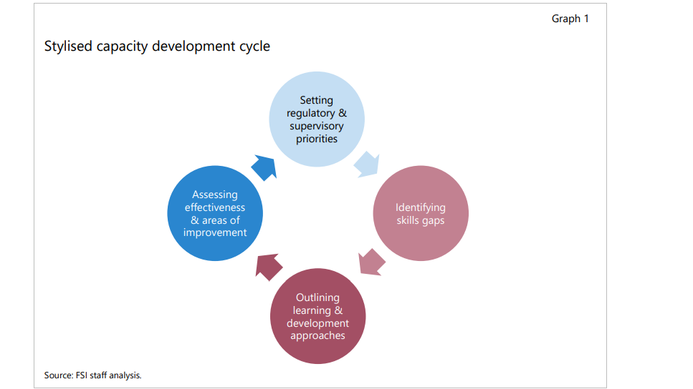
Características de diseño de las estrategias
7. Las estrategias de desarrollo de capacidades están estrechamente relacionadas con los mandatos, las visiones y las culturas de las autoridades financieras. La mayoría de las autoridades de supervisión financiera están encargadas de múltiples mandatos (por ejemplo, seguridad y solidez, protección del consumidor e integridad del mercado) y los desarrollos posteriores a la crisis financiera mundial los han estirado aún más (por ejemplo, riesgos macro prudenciales, desarrollo de fintech y riesgos financieros relacionados con el clima).8 Para cumplir eficazmente con estos mandatos en expansión, las autoridades financieras deben decidir si contratan personal experto y / o mejoran las habilidades de los empleados existentes. Esta decisión tiende a impulsar sus estrategias de desarrollo de capacidades. Las estrategias también reflejan la visión de las autoridades financieras, la forma en que pretenden cumplir sus mandatos9 y sus culturas organizativas. 10 Por ejemplo, el Plan Corporativo 2021-2511 de la Autoridad Australiana de Regulación Prudencial (APRA) establece su tema estratégico de "protegido hoy y preparado para mañana". Esto depende fuertemente de su gente y valores: "APRA tiene una fuerza laboral altamente calificada, comprometida y experimentada, con una gran claridad de propósito y valores claros que la organización busca mantener en todo momento".
8. Las estrategias de desarrollo de capacidades también están diseñadas para apoyar los cambios organizativos y los enfoques de supervisión introducidos por las autoridades financieras. Por ejemplo, el trabajo de supervisión del Banco de la Reserva de la India (RBI) se basa en la declaración de visión general de crear recursos humanos innovadores, dinámicos y calificados. La estrategia de desarrollo de capacidades del RBI se basa en esa visión y se centra en apoyar la creación relativamente reciente de una estructura de supervisión unificada que reúne a todas las entidades supervisadas bajo un mismo paraguas de supervisión, junto con un mayor enfoque en la especialización de supervisión basada en el riesgo. Las estrategias de otras autoridades financieras se basan en la creación de unidades especializadas dedicadas a fintech, ciencia de datos, ciberseguridad o cambio climático, entre otros.
9. Algunas autoridades alinean sus estrategias de desarrollo de capacidades con los planes nacionales pertinentes que buscan desarrollar conocimientos de toda la industria financiera y/o coordinar la experiencia en todo el sector público. Este es, por ejemplo, el caso de la Autoridad Monetaria de Hong Kong (HKMA) y la Autoridad Monetaria de Singapur (MAS). La HKMA ha estado siguiendo un enfoque de toda la industria bajo su estrategia "Conectando el talento con el futuro". Su objetivo principal es mejorar la conciencia de los estudiantes universitarios sobre las habilidades y conocimientos requeridos por la industria bancaria. A través de este esquema, HKMA está tratando de aumentar la experiencia en la industria, incluido el aumento del alcance de HKMA para contratar posteriormente personal experimentado de la industria. MAS sigue un enfoque similar y también prepara un plan de desarrollo de capacidades anualmente como parte del Plan de Digitalización de la Familia del Ministerio (MFDP) del gobierno de Singapur. El MFDP establece varias iniciativas de MAS, incluidos los esfuerzos de desarrollo de capacidades, y proporciona actualizaciones sobre varias métricas relacionadas con el progreso de la transformación digital de MAS. El plan se presenta a una agencia gubernamental que ayuda a coordinar los recursos en todo el sector público.
10. El aprendizaje y el desarrollo forman parte cada vez más de las estrategias más amplias de las autoridades financieras en materia de personal y constituyen un aspecto clave de sus esfuerzos por atraer y retener al personal. Estas autoridades suelen ofrecer una amplia gama de oportunidades de aprendizaje y desarrollo técnico y no técnico, al tiempo que apoyan el bienestar de los empleados, la progresión profesional, la planificación de la sucesión, las condiciones de trabajo flexibles y la diversidad e inclusión. Al seguir este enfoque, las autoridades esperan mejorar el compromiso del personal, la satisfacción y un ambiente de trabajo positivo. En este sentido, el Banco de Inglaterra (BoE) busca ofrecer "grandes oportunidades para el aprendizaje y el desarrollo profesional" como parte de su oferta de empleo que "sigue siendo un motor clave para atraer y retener una fuerza laboral talentosa y diversa".
11. Varias autoridades financieras están elaborando estrategias plurianuales, adaptables y de desarrollo de la capacidad con visión de futuro. Las autoridades se han basado tradicionalmente en estrategias anuales. Este enfoque permite a las autoridades reaccionar rápidamente a las prioridades institucionales cambiantes. Sin embargo, recientemente, las autoridades parecen confiar cada vez más en estrategias plurianuales. Ello puede facilitar a largo plazo: i) la planificación del aprendizaje, el desarrollo y la asignación de responsabilidades en toda la empresa; y ii) inversión en personas, infraestructura y asociaciones. La mayoría de estas estrategias incorporan elementos de flexibilidad para permitir la adaptación a los cambios en las prioridades regulatorias y de supervisión a través de planes o programas de desarrollo de capacidades. Estos articulan acciones concretas o hojas de ruta para implementar las estrategias, y generalmente tienen lugar durante un año. Independientemente de sus horizontes temporales, un número significativo de encuestados destaca que sus estrategias les permiten anticipar futuras necesidades de desarrollo de capacidades.
12. Algunas autoridades financieras se benefician de la formulación de estrategias de desarrollo de capacidades de manera holística. Estas estrategias tienen como objetivo cubrir no solo los enfoques y modalidades utilizados para abordar las brechas de habilidades, sino también tratar de encontrar coherencia con las estrategias de personas de las instituciones. También tratan de desarrollar culturas de aprendizaje, estructuras organizativas e infraestructuras tecnológicas adecuadas para alcanzar los objetivos generales de desarrollo de capacidades. Ejemplos del tipo de información comúnmente incluida en las estrategias de las autoridades financieras son el tipo y el alcance de las brechas de habilidades que se abordarán o priorizarán; la combinación de contenido de aprendizaje de nivel básico para todo el personal versus capacitación especializada para grupos específicos de empleados (es decir, capacitación intermedia y avanzada); las expectativas de aprendizaje y desarrollo del personal; currículos de aprendizaje o itinerarios para la formación básica y especializada; metodologías y soluciones de aprendizaje que se utilizarán; y el uso de instructores internos y asociados externos de aprendizaje.
13. Un número cada vez mayor de autoridades financieras están haciendo que sus estrategias de desarrollo de capacidades sean plenamente accesibles a su personal y divulgando públicamente diversos aspectos de las mismas. Aunque las estrategias normalmente toman la forma de documentos internos, nuestro análisis encuentra un número creciente de autoridades que revelan aspectos clave del desempeño de sus estrategias de desarrollo de capacidades, incluidos los logros clave, dentro de la organización y divulgan públicamente varios aspectos de la misma. Estos últimos generalmente se presentan como parte de sus informes anuales, documentos del sitio web o se incluyen en discursos de la alta dirección.
Necesidades de habilidades de supervisión
14. Las prioridades institucionales en materia de reglamentación y supervisión constituyen la base para determinar las necesidades en materia de competencias. Cada vez más, estas prioridades se hacen públicas como parte de los informes anuales o de los discursos de gestión. Existen diferentes enfoques para identificar las prioridades regulatorias y de supervisión. Por ejemplo, el Mecanismo Único de Supervisión (MUS) del BCE sigue un enfoque de mapeo al vincular cada vulnerabilidad identificada del sector financiero con prioridades supervisoras específicas a través de un proceso de identificación de riesgos y establecimiento de prioridades, para elaborar su programa de trabajo de supervisión bancaria. El resultado de este ejercicio desempeña un papel clave en el desarrollo de la estrategia de desarrollo de capacidades del MUS.
15. Las autoridades financieras adoptan diversos enfoques para identificar las habilidades necesarias para cumplir con sus prioridades institucionales y la retroalimentación en persona parece ser particularmente útil. Los enfoques utilizados por las autoridades incluyen la realización de entrevistas o la celebración de reuniones con diferentes partes interesadas en toda la organización (por ejemplo, gerentes de línea, supervisores de primera línea y capacitadores internos); recibir retroalimentación a través de encuestas; obtener aportaciones a través de comités interdepartamentales; y/o recurrir a canales informales de comunicación con las partes interesadas antes mencionadas. Nuestras conversaciones con las autoridades financieras sugieren que la retroalimentación en persona parece ser una de las formas más efectivas de evaluar las competencias profesionales en toda la organización e identificar las brechas de habilidades para cumplir con las prioridades institucionales.
16. Las capacidades financieras tradicionales siguen siendo competencias básicas de las autoridades financieras. Un mensaje clave de las respuestas a la encuesta es que las competencias tradicionales siguen siendo fundamentales para proporcionar una base sólida para la supervisión del sector financiero (Gráfico 2, panel izquierdo). En este sentido, los encuestados colocan la experiencia en gestión de riesgos y finanzas en la parte superior de esas competencias tradicionales. Los antecedentes de economía y contabilidad siguen. La lista de las principales competencias tradicionales también incluye experiencia en derecho, estadística y ciencias actuariales.
17. Sin embargo, las necesidades de capacidades relacionadas con la digitalización de las finanzas y los riesgos financieros relacionados con el clima han aumentado gradualmente. Los encuestados indican que la seguridad cibernética es la habilidad más necesaria en sus organizaciones. La experiencia en ciencia de datos, particularmente en aprendizaje automático e inteligencia artificial, ha experimentado el mayor crecimiento en importancia y constituye, junto con la tecnología de la información, una habilidad de supervisión muy necesaria. Por ejemplo, la Agencia Japonesa de Servicios Financieros (JFSA) planea aumentar el número y los tipos de ofertas de capacitación en ciencia de datos. Cuando se les preguntó qué otras capacidades o habilidades consideran importantes, muchos encuestados mencionaron la experiencia de supervisión en riesgos financieros relacionados con el clima y la sostenibilidad en general. Algunas autoridades informan que invierten recursos en mejorar su gobernanza, cultura y habilidades de protección del consumidor.
18. La importancia de las capacidades financieras tradicionales y las habilidades relacionadas con la tecnología se reflejan en las tendencias de contratación en las autoridades financieras. Las nuevas contrataciones siguen teniendo predominantemente experiencia en finanzas, economía, contabilidad o gestión de riesgos (Gráfico 2, panel derecho). Sin embargo, las respuestas de la encuesta sugieren una ligera disminución en la contratación de profesionales con experiencia en finanzas y contabilidad. Esta tendencia no refleja necesariamente una reducción en la importancia de estas profesiones en las autoridades financieras, sino más bien la contratación de compensaciones relacionadas con la necesidad de reclutar a un número creciente de profesionales con experiencia financiera digital. Esto incluye particularmente a aquellos con antecedentes en seguridad cibernética, ciencia de datos o tecnología de la información.
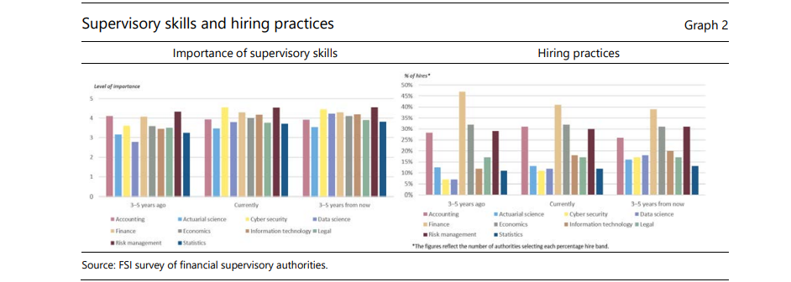
19. Además de las capacidades técnicas, varias autoridades financieras conceden gran importancia a la mejora de las aptitudes interpersonales de su personal. Estos generalmente incluyen desarrollar o mejorar las capacidades de liderazgo, perspectivas analíticas amplias, efectividad de la comunicación y pensamiento crítico, así como habilidades de gestión de equipos. Para estas autoridades, las habilidades blandas son importantes porque permiten la implementación efectiva de un enfoque de supervisión basado en el riesgo, mejoran el juicio del personal en su supervisión cotidiana y contribuyen a un diálogo efectivo y una mejor comprensión de los problemas que enfrentan las instituciones supervisadas. Esto puede ayudar a aliviar las cargas regulatorias a las que se enfrentan.
Disposiciones de gobernanza
20. Las estrategias de desarrollo de capacidades tienden a formularse siguiendo una combinación de enfoques descendentes y ascendentes y se aprueban al más alto nivel de la organización. Las estrategias formuladas con arreglo a un enfoque descendente hacen mayor hincapié en la opinión del personal directivo superior y/o de la dependencia responsable del desarrollo de la capacidad. Estas estrategias también asignan mayor importancia a la evaluación de la infraestructura y los recursos disponibles para el desarrollo de la capacidad. También tienden a centrarse en cerrar las brechas de habilidades a mediano y largo plazo. Las estrategias ascendentes se basan en gran medida en las aportaciones del personal y tienden a priorizar las necesidades de habilidades a corto y mediano plazo. Estos enfoques tienen por objeto generar la identificación del personal con la formulación de estrategias y la participación activa en su aplicación. Nuestro análisis muestra que la formulación de estrategias de desarrollo de capacidades tiene elementos tanto de arriba hacia abajo como de abajo hacia arriba y generalmente son aprobadas (o respaldadas) por el órgano más alto o altos funcionarios de una organización. Estos altos funcionarios suelen comunicar al personal su apoyo a la estrategia de desarrollo de capacidades.
21. Las estrategias de desarrollo de la capacidad reciben un fuerte apoyo del personal directivo superior y medio. Las respuestas de la encuesta en todas las jurisdicciones muestran que el tono desde arriba es fundamental para la implementación de estrategias efectivas. La mayoría de las autoridades indican que su alta dirección forma parte del proceso de toma de decisiones detrás de sus estrategias. En el caso de la Superintendencia Financiera de Colombia (SFC), la estructura de gobierno de los programas de capacitación está liderada por el Comité de Recursos Humanos (RRHH), con el Superintendente Financiero, el máximo funcionario de la organización, como su presidente. El Comité también incluye a los Superintendentes Adjuntos de las unidades funcionales. Un factor clave de éxito en las autoridades financieras parece ser el apoyo de la gerencia de nivel medio para el aprendizaje y el desarrollo por parte del personal. El Bangko Sentral ng Pilipinas (BSP) supervisa sistemáticamente el cumplimiento de la participación del personal en las sesiones de capacitación y los gerentes directos deben proporcionar al personal tiempo suficiente para realizar la capacitación.
22. La mayoría de las autoridades financieras tienen una función específica de desarrollo de capacidades, generalmente dentro del departamento de recursos humanos, y en algunos casos llevada a cabo por organismos especializados fuera de los recursos humanos. Las autoridades generalmente dependen de una función específica con el personal, los recursos presupuestarios y tecnológicos necesarios para coordinar la formulación de sus estrategias y supervisar su implementación en toda la organización. La estrategia asigna funciones y responsabilidades claras a esta función, incluida la supervisión de los progresos, la búsqueda o el suministro de retroalimentación, la evaluación de la eficacia y la presentación de informes a las partes interesadas pertinentes. La realización de estas actividades suele estar respaldada por un sistema de gestión de la capacitación o de desarrollo de capacidades que cuenta con un apoyo tecnológico continuo para su funcionamiento. Entre las autoridades encuestadas, esta función se encuentra principalmente dentro del dominio de recursos humanos y opera como un único punto de contacto de desarrollo de capacidades para toda la organización. Sin embargo, nuestro estudio también encuentra que algunas autoridades dependen de academias / institutos de capacitación o universidades corporativas para ejercer esta función. El Banco de Italia (BDI), por ejemplo, está experimentando una transformación hacia una Academia Corporativa responsable de articular e implementar rutas de capacitación de acuerdo con los perfiles profesionales, que luego culminarán en la certificación de competencias.
23. Sin embargo, un número creciente de autoridades financieras están estableciendo funciones especializadas para supervisar y/o coordinar la aplicación de la estrategia en las unidades de primera línea. Estas funciones especiales generalmente están integradas con unidades de supervisión o técnicas y actúan como enlace entre estas unidades y la función de desarrollo de capacidades de toda la institución. Como resultado de la experiencia de primera línea del personal que contribuye a estas funciones especiales, las autoridades que adoptan este acuerdo informan de los beneficios en términos de la implementación de sus estrategias de desarrollo de capacidades. Estos beneficios están relacionados con la identificación de las necesidades de capacitación y la calidad de los materiales de aprendizaje. Por ejemplo, APRA tiene un equipo de Desarrollo Profesional dentro de la unidad de Personas y Cultura que supervisa el aprendizaje general y el desarrollo en toda la organización. También ha establecido una Academia de Capacitación de Supervisores para desarrollar, impartir y supervisar el programa de capacitación sobre supervisión prudencial. APRA cree que este enfoque específico es más adecuado para hacer frente a las crecientes complejidades en las áreas de supervisión. Del mismo modo, el Banco de la Reserva de la India ha creado el Colegio de Supervisores para mejorar la función de supervisión mediante un mejor fomento de la capacidad y la capacitación de los supervisores mediante la realización de amplios programas de capacitación en diferentes esferas.
24. Independientemente del acuerdo de gobernanza elegido, la estrecha coordinación entre el personal responsable del desarrollo de capacidades, los expertos en la materia y los supervisores de primera línea es crucial para la aplicación eficaz de las estrategias. Las respuestas a la encuesta y las conversaciones con las autoridades financieras indican que la implementación de sus estrategias se beneficia de una estrecha interacción entre la(s) unidad(es) responsable(s) del desarrollo de capacidades y la gestión del talento o del capital humano, así como los expertos de las unidades técnicas y las funciones de primera línea. Esta interacción toma una variedad de formas. Por ejemplo, la experiencia de JFSA de utilizar estructuras de comités para establecer programas de capacitación para cursos sobre nuevos temas ha sido positiva. Estos comités están formados por directores de la unidad de recursos humanos y expertos relevantes de diferentes departamentos. A través de la colaboración continua entre el equipo de formación del MUS y los expertos internos en la materia, el MUS ha creado una ruta de aprendizaje de digitalización para su personal y está ampliando varias iniciativas de aprendizaje y desarrollo en el ámbito de los riesgos climáticos y medioambientales.
Sección 3 – Prácticas de desarrollo de capacidades
Niveles de habilidades
25. En general, las autoridades financieras adoptan un enfoque basado en componentes básicos para el desarrollo de la capacidad que diferencia entre los niveles básico, intermedio y avanzado de las aptitudes previstas del personal. El enfoque de bloques de construcción puede ser útil para proporcionar una brújula de aprendizaje o una guía para que los miembros del personal naveguen a través de innumerables ofertas de desarrollo de capacidades. Los programas fundamentales generalmente cubren las habilidades básicas que se esperan de todo el personal de supervisión. Los niveles intermedio y avanzado, por otro lado, son habilidades requeridas para roles más especializados o expertos. El gráfico 3 ilustra una posible curva de formación supervisora, que abarca temas técnicos por los que un supervisor del sector financiero podría pasar comenzando como recién llegado, adquiriendo habilidades de supervisión más profundas a lo largo del tiempo hasta que se especialice en un campo en particular. Paralelamente a estas vías de capacitación formal, el supervisor también aprendería en el trabajo, ya que no todas las habilidades y conocimientos necesarios para llevar a cabo una supervisión efectiva pueden entregarse a través de la capacitación formal.
26. Un plan de estudios claro y bien estructurado es un elemento esencial de un marco sólido de desarrollo de capacidades para los supervisores del sector financiero. Este es particularmente el caso cuando proporciona una hoja de ruta o guía para el personal de todos los niveles de antigüedad y con una variedad de responsabilidades, de modo que el personal pueda recibir la capacitación que mejor se adapte a sus necesidades de desarrollo profesional. No existe un plan de estudios aceptado a nivel mundial sobre la supervisión del sector financiero. Sin embargo, los proveedores de desarrollo de capacidades pueden tener algunos consejos útiles sobre cómo establecer dicho currículo basado en su experiencia. Por ejemplo, los cursos en línea ofrecidos por el FSI y sus socios, como el FMI, la IAIS y la Red para la Ecologización del Sistema Financiero (NGFS) generalmente comienzan cubriendo las normas internacionales relevantes relacionadas con un tema en particular. Esto se debe a que las normas internacionales, como los BCP o los PCI, son los puntos de referencia para unos marcos de supervisión eficaces. Como generalmente hay varias maneras de implementar esos principios, los cursos de FSI muestran enfoques de implementación jurisdiccional. Véase el Anexo 2 para una discusión sobre temas relacionados con el diseño de un plan de estudios para supervisores del sector financiero.
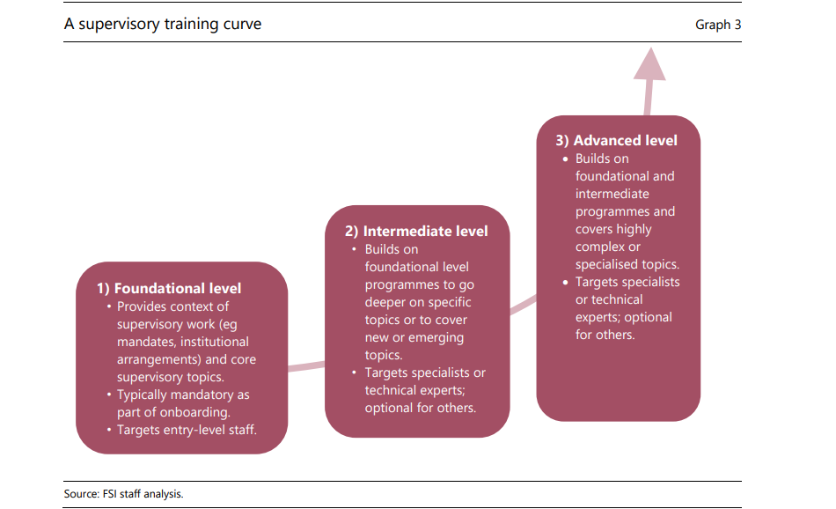
27. Los programas fundacionales dirigidos al personal de nivel inicial suelen comenzar proporcionando una visión general contextual del ecosistema de regulación y supervisión y los temas centrales de supervisión. El personal de nivel inicial puede ser recién graduado sin experiencia laboral o profesionales experimentados sin experiencia previa de supervisión o experiencia específica para un rol en particular. Como las habilidades básicas de supervisión no suelen cubrirse en los estudios universitarios o en las sesiones de capacitación del sector privado, los miembros del personal de nivel inicial deben recibir capacitación sobre estos temas de supervisión únicos. Como tal, los programas fundacionales suelen ser obligatorios. Por ejemplo, APRA identifica los cursos obligatorios como aquellos relacionados con su enfoque de supervisión único, cómo trabajan los miembros de su personal y su papel en el ecosistema regulatorio. Las conversaciones con las autoridades indican que, más concretamente, los temas tratados en los programas fundacionales incluyen los mandatos de una autoridad, así como la legislación y los arreglos institucionales subyacentes. Esto incluye las relaciones con otras autoridades nacionales. Los temas centrales de supervisión que generalmente se cubren incluyen gobierno corporativo, gestión de riesgos, capital regulatorio y el marco o metodología de supervisión basada en el riesgo específica de la jurisdicción. En Singapur, los recién graduados que se unen al MAS deben someterse a un programa de capacitación que les proporcione una visión general de todas las funciones del MAS. Los participantes en este programa aprenden cómo las diferentes funciones apoyan los objetivos de la MAS en la búsqueda de la estabilidad financiera y el desarrollo financiero, así como cómo los diferentes riesgos se relacionan con la estabilidad financiera y el desarrollo del sector financiero. Nuestro estudio encontró que los participantes exitosos en tales programas fundacionales generalmente obtienen una certificación interna, que podría servir como una forma de reconocimiento y proporcionar motivación para que el personal continúe persiguiendo su desarrollo profesional. Un beneficio particular de estos programas de capacitación fundamentales es que ayudan a romper los silos al construir relaciones entre los participantes en una cohorte determinada; esto será beneficioso para los participantes en su trabajo en cualquier función o unidad dentro de la autoridad.
28. Algunos temas técnicos especializados son obligatorios en los programas de desarrollo de capacidades, lo que refleja mandatos de supervisión únicos. Tales temas incluyen la lucha contra el lavado de dinero y la lucha contra el financiamiento del terrorismo (ALD / CFT), la conducta del mercado o las finanzas islámicas. El gráfico 4 ilustra otros temas cubiertos en los programas de formación existentes de las autoridades, y si estos son obligatorios.
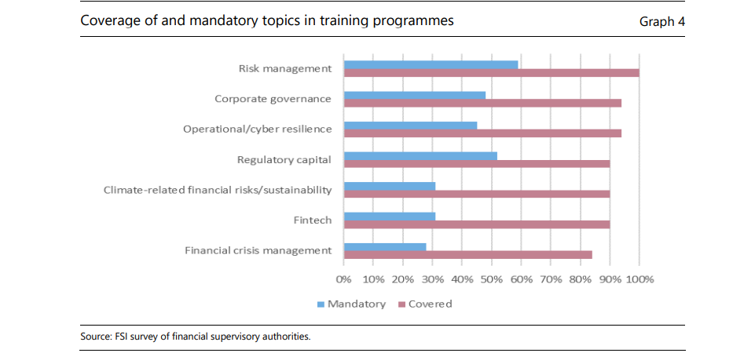
29. Algunas autoridades consideran que una comprensión básica de la tecnología financiera o los riesgos climáticos es esencial para el trabajo básico de supervisión. En consecuencia, incluyen estos temas como parte de programas obligatorios y/o fundamentales. En muchas autoridades, sin embargo, estos temas, así como los temas especializados, como la gestión de crisis financieras, que son relativamente nuevos y evolucionan rápidamente, generalmente no son obligatorios en los programas de desarrollo de capacidades. Nuestro estudio encontró que el enfoque no obligatorio refleja una demanda limitada o necesidades de capacitación sobre tales temas, cuya demanda se limita a un pequeño grupo de personal de supervisión.
30. El desarrollo de capacidades en materia de tecnología financiera y cambio climático requiere un enfoque único. Estos temas son diferentes de los temas tradicionales de regulación o supervisión, ya que están evolucionando rápidamente sin estándares globales concretos en los que basar los enfoques regulatorios y de supervisión. Para fintech, el alcance del desarrollo de capacidades es amplio y cambia constantemente. Para el cambio climático, el desafío es la dificultad de lograr un desarrollo significativo de la capacidad dada la etapa inicial de desarrollo de herramientas prudenciales para hacer frente a los riesgos. Sin embargo, el desarrollo de capacidades en relación con ambos temas comparte algunos elementos comunes en términos de cobertura de los riesgos prudenciales y de estabilidad financiera que pueden surgir. También comparten un desafío de entrega común en términos de requerir flexibilidad para ajustar continuamente cualquier enfoque de capacitación para incluir los últimos desarrollos en cada área. El Anexo 3 describe posibles enfoques de desarrollo de capacidades en el área de fintech y riesgos climáticos.
31. Los programas de desarrollo de capacidades intermedias y avanzadas suelen profundizar en temas técnicos o emergentes específicos. Los programas intermedios dirigidos a miembros del personal especializado pueden examinar los temas cubiertos en los programas fundamentales con mayor profundidad, para aquellos que requieren tales habilidades para cumplir con sus funciones especializadas. Los programas intermedios también pueden cubrir temas nuevos o emergentes (por ejemplo, fintech y riesgo climático). Los niveles avanzados abarcarían temas muy complejos o especializados, atendiendo principalmente a las necesidades de desarrollo de los miembros del personal especializado. Los programas intermedios y avanzados pueden ser voluntarios para el personal no especializado, en función de sus intereses y objetivos de desarrollo personal. Las conversaciones con las autoridades indican que su alta dirección espera que el personal continúe mejorando sus conocimientos y habilidades a lo largo del tiempo. En algunas autoridades, se establecen pistas de aprendizaje especializadas sobre temas intermedios o avanzados para proporcionar orientación al personal interesado para que revise el contenido de manera estructurada.
32. Los programas de desarrollo de capacidades en materia de regulación o supervisión financiera no pueden existir en el vacío, sino que van de la mano de un desarrollo humano más amplio y de competencias interpersonales. Un elemento esencial de un programa eficaz de desarrollo de la capacidad de supervisión es que el personal tenga habilidades "habilitadoras" como el profesionalismo, la integridad y el trabajo en equipo, que normalmente se ofrecen como capacitación en habilidades blandas. Dado que la naturaleza del trabajo de supervisión depende en gran medida del ejercicio de un buen juicio, es particularmente importante cultivar estas habilidades para apoyar el desempeño efectivo de las funciones de supervisión. Algunas autoridades hacen obligatorio el desarrollo de capacidades en determinadas competencias básicas de los sectores interpersonales si son cruciales para el desempeño eficaz de las responsabilidades de supervisión. Tales habilidades blandas incluyen alfabetización digital, entrevistas y habilidades de comunicación. A medida que las habilidades básicas de supervisión continúen evolucionando, moldeadas por los desarrollos de la industria y los avances tecnológicos, las autoridades de supervisión ajustarán sus programas de desarrollo de capacidades en términos de los temas que se consideran cruciales y, por lo tanto, obligatorios.
33. Si bien la mayor parte de los programas de desarrollo de la capacidad se centran en el personal técnico, existe una clara necesidad de prestar suficiente atención también al personal directivo medio y superior. Reconociendo la importancia de las habilidades de gestión de alta calidad para maximizar el desempeño del personal, la JFSA proporciona capacitación continua en gestión a sus funcionarios ejecutivos.19 En general, el desarrollo de capacidades puede verse como un viaje (laboral) de por vida. Más allá de los temas de gestión o liderazgo, las autoridades indican que el personal directivo superior necesita apoyo de capacidad para comprender cuestiones "macro" o intersectoriales, como el impacto de la evolución macroeconómica en el sector financiero, y enfoques interjurisdiccionales de regulación y supervisión sobre cuestiones específicas. Algunas autoridades, incluido el MUS, exponen a su alta dirección a temas relacionados con la tecnología y el clima, dada la importancia de tener una comprensión básica de estos temas complejos para poder llevar a cabo debates de política informados. El MAS "prueba" nuevos programas de desarrollo de capacidades (por ejemplo, programación Python y automatización robótica de procesos) con su alta dirección, destacando el contenido clave y los puntos de aprendizaje, antes de implementar la capacitación a todo el personal. Varias autoridades se asocian con instituciones académicas de renombre mundial para ofrecer programas ejecutivos a sus altos directivos.
Modalidades de entrega
Formato
34. La formación en línea se ha convertido en una herramienta fundamental para el desarrollo de la capacidad de supervisión tras su amplia adopción durante la pandemia de COVID-19. Dentro de la impartición de capacitación en línea, algunas autoridades ponen más énfasis en la capacitación sincrónica que en los materiales asincrónicos, tal vez para beneficiarse de las interacciones en vivo con expertos en la materia. Sin embargo, las conversaciones con las autoridades indican que la capacitación asincrónica sigue siendo una herramienta adecuada, especialmente para el personal ocupado, ya que pueden aprender a su propio ritmo, abordando así uno de los desafíos clave que enfrentan muchas autoridades en términos de la falta de tiempo del que dispone el personal. A algunas autoridades les resulta difícil esperar que los miembros del personal estén disponibles siempre que se ofrezcan eventos de capacitación sincrónicos (ya sea en persona o en línea). APRA, por ejemplo, ha desarrollado una "guía de desarrollo de capacidades" que proporciona un directorio de ofertas de capacitación a pedido mapeadas contra las habilidades requeridas. Este mecanismo de entrega es parte de un conjunto más amplio de ofertas de aprendizaje que APRA tiene implementadas para desarrollar capacidades y brindar oportunidades de aprendizaje cuando los miembros del personal las necesiten. La JFSA adopta un enfoque similar, basándose en conferencias pregrabadas desarrolladas internamente para la capacitación sobre temas fundamentales. Dicho esto, la capacitación en línea no está exenta de desafíos. Por ejemplo, el SFC señaló que la capacitación en línea puede sufrir interrupciones constantes relacionadas con el trabajo o "fatiga de Zoom" que pueden afectar negativamente los resultados del aprendizaje.
35. La formación básica en línea se imparte cada vez más utilizando materiales sincrónicos y asincrónicos durante varias semanas. En algunos casos, los tutoriales de FSI Connect (asincrónicos) se incluyen en los programas de capacitación de nivel básico para explicar los estándares internacionales básicos que sustentan la regulación del sector financiero y las prácticas de supervisión sólidas. Algunas autoridades esperan que sus futuras estrategias de desarrollo de capacidades en línea dependan en parte de los avances tecnológicos en la industria del aprendizaje electrónico, por ejemplo, en términos de las ofertas disponibles en los sistemas de gestión del aprendizaje. En relación con esto, en 2021 el FSI se embarcó en un proyecto de transformación para modernizar su herramienta de e-learning, FSI Connect, para lograr los siguientes objetivos:
• apoyar la oferta ampliada de cursos en línea del FSI como parte de Innovation BIS 2025, la estrategia a mediano plazo del BIS para aprovechar la tecnología para servir a sus principales partes interesadas;
• aprovechar las últimas tecnologías de aprendizaje electrónico para garantizar que la plataforma sea lo suficientemente flexible como para cumplir con los requisitos comerciales actuales y futuros; y
• Mejorar la experiencia del usuario y las funcionalidades administrativas.
El proyecto culminó con la adquisición de un nuevo sistema de gestión de aprendizaje para alojar tutoriales de autoaprendizaje de FSI Connect, así como la oferta de cursos en línea de FSI. Véase el Anexo 4 sobre el papel del FSI en el apoyo a la estrategia BIS Innovation 2025 en relación con las actividades de desarrollo de capacidades.
36. Algunas autoridades planean reanudar la capacitación presencial sobre temas avanzados o temas que se benefician de actividades de aprendizaje en persona. Nuestro estudio encontró que temas como el gobierno corporativo, la gestión de riesgos, la supervisión basada en el riesgo y la gestión de crisis financieras podrían beneficiarse de las actividades de aprendizaje grupal, por ejemplo, discusiones de estudios de casos sobre intervenciones de supervisión tempranas o la realización de simulaciones de pruebas de estrés. Además, la capacitación en persona parece ser especialmente útil cuando se cubren temas en los que las habilidades blandas son clave, como el profesionalismo, la integridad y el liderazgo. Además, un subproducto importante de la participación en la capacitación en persona es la oportunidad de conocer a colegas o mejorar las relaciones existentes en toda la organización. Después de COVID parece haber una mayor demanda de interacciones en vivo, particularmente en persona.
37. Las autoridades esperan que el aprendizaje combinado se convierta en un enfoque de formación preferido. Al combinar las entregas de capacitación en persona y en línea, el aprendizaje combinado proporciona la conveniencia y flexibilidad de las entregas en línea con interacciones cara a cara. APRA y SSM, por ejemplo, anticipan ofrecer tales oportunidades de aprendizaje combinado en la "nueva normalidad", con APRA citando ubicaciones geográficamente dispersas del personal como una razón, entre otros impulsores. MAS espera poder capacitar a sus empleados dondequiera que estén, ya sea virtualmente o en persona en la oficina, lo que refleja el movimiento hacia acuerdos de trabajo híbridos. Un desafío con estas actividades de aprendizaje híbrido es mantener a los participantes virtuales tan comprometidos como los participantes en persona. Véase en el gráfico 5 la composición de los canales de impartición20 de los programas de formación que las autoridades esperan ofrecer en el marco de la "nueva normalidad".
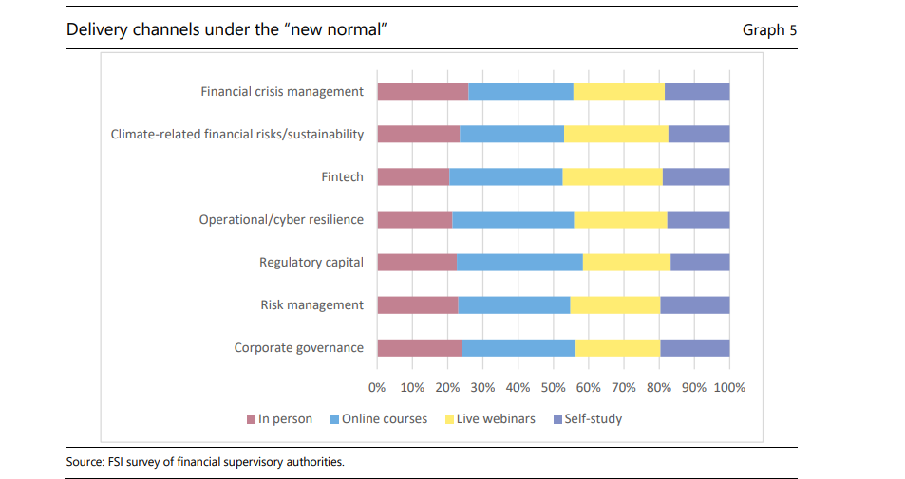
38. Se utilizan enfoques innovadores de distribución de contenidos para mejorar la retención de conocimientos y facilitar su aplicación en la labor cotidiana de los supervisores del sector financiero. Nuestro estudio encontró que uno de los formatos de entrega asíncronos más comunes es hacer que las grabaciones de las presentaciones estén disponibles. Dichas grabaciones pueden complementarse con sesiones sincrónicas para permitir que los miembros del personal formulen preguntas e interactúen con expertos en la materia. El BSP utiliza un banco hipotético a lo largo de su programa fundacional de supervisión bancaria para plantear cuestiones desde varios ángulos. El Banco Central de Brasil utiliza un enfoque de aula invertida o invertida mediante el cual los participantes del curso reciben materiales de antecedentes por adelantado para su discusión en las sesiones sincrónicas. Los podcasts y videos cortos son cada vez más populares, por ejemplo, dentro de APRA, ya que pueden consumirse cuando sea necesario y volver a visitarse según lo requieran los miembros del personal.
39. Antes de introducir nuevos programas de desarrollo de capacidades, algunas autoridades ponen en marcha una versión piloto con un pequeño grupo de participantes para resolver las modalidades. Este enfoque, adoptado por el Banco Central de Brasil, permite a la(s) unidad(es) responsable(s) afinar aspectos como el contenido cubierto, la duración del programa, la intensidad del estudio y el formato de entrega en función de la retroalimentación del público objetivo previsto. El FSI adopta el mismo enfoque al introducir nuevos cursos en línea mediante el lanzamiento de versiones piloto de los cursos con un número limitado de participantes e instituciones. En 2022, el FSI lanzó tres cursos piloto en línea sobre resolución bancaria (en colaboración con el FMI), sobre finanzas, innovación y tecnología (con otras unidades del BPI), así como sobre riesgos relacionados con el clima y el medio ambiente (con el NGFS).
Formadores
40. La mayoría de las autoridades dependen de expertos internos en la materia de sus departamentos de regulación y supervisión para ejecutar programas de desarrollo de capacidades. Este enfoque es más común en la entrega de temas de supervisión básicos y fundamentales, como el capital regulatorio, el gobierno corporativo y la gestión de riesgos, así como temas que se adaptan a los reguladores del sector financiero, como los procesos o metodologías de revisión supervisora. En APRA, su Academia de Capacitación de Supervisión brinda capacitación sobre su enfoque de supervisión como parte de su programa de incorporación de recién llegados, mientras que varios especialistas en riesgos internos brindan capacitación más técnica en áreas como cultura de riesgo, remuneración y responsabilidad, entre otras áreas de riesgo específicas. La JFSA designa a miembros específicos del personal para desarrollar programas de capacitación para las habilidades identificadas.
41. Para temas nuevos y emergentes, como fintech, criptoactivos, ciencia de datos o riesgos climáticos, las autoridades suelen confiar en proveedores externos debido a la falta de experiencia interna. Estos expertos o formadores externos en la materia pueden provenir del sector privado, del mundo académico o de organizaciones internacionales. El gráfico 6 muestra la composición de los proveedores de capacitación para temas seleccionados obtenidos por las autoridades.
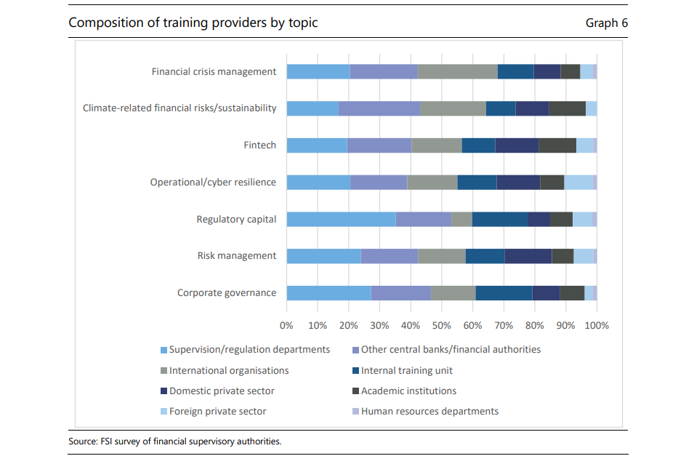
42. Las unidades de aprendizaje y desarrollo o de formación podrán prestar apoyo didáctico y pedagógico a expertos internos en la materia. Esta es la configuración en APRA. Ese apoyo puede ayudar a mejorar la eficacia de los programas de desarrollo de capacidades, por ejemplo, haciendo que las sesiones sean más atractivas, proporcionando asesoramiento sobre elementos visuales apropiados para aumentar la entrega de mensajes clave y haciendo coincidir la entrega de contenido con los objetivos de aprendizaje establecidos, un concepto conocido como "alineación constructiva". 21 En muchas autoridades, los instructores reciben comentarios de los participantes en el curso para ayudarlos a mejorar el contenido y los enfoques de entrega. Además, hay autoridades que han establecido programas formales de "capacitación de capacitadores" para capacitar a expertos internos en la materia sobre cómo ser capacitadores efectivos.
43. Las autoridades financieras también proporcionan apoyo al desarrollo de la capacidad a sus homólogos. Por ejemplo, en los Estados Unidos, la Junta de Gobernadores del Sistema de la Reserva Federal y los Bancos de la Reserva Federal ofrecen capacitación y asistencia a los supervisores y al personal de otros bancos centrales, así como a las autoridades de supervisión bancaria. Sus programas internacionales de capacitación y asistencia tienen por objeto promover prácticas de supervisión sólidas y fomentar relaciones bilaterales y multilaterales sólidas con los bancos centrales y las autoridades de supervisión bancaria de otras jurisdicciones. El Centro de Estudios de Banca Central del Banco de Inglaterra ofrece programas de desarrollo de capacidades para equipar a los banqueros centrales y reguladores financieros en el Reino Unido y en todo el mundo con habilidades y conocimientos expertos para enfrentar los desafíos que enfrentan. El Instituto Internacional de Banca y Finanzas del Banco de Francia (IBFI/BdF) también ofrece programas de formación para otros bancos centrales y organismos de supervisión.
Duración de los programas
44. Existe una clara preferencia por los programas más cortos. La duración de los programas de desarrollo de la capacidad varía de varios días a varias semanas, dependiendo de sus objetivos, temas cubiertos y estrategia de ejecución. La tendencia hacia programas más cortos refleja el principal desafío que enfrentan muchas autoridades en términos de falta de tiempo del personal para la capacitación. Una encuesta de IBFI/BDF de 2020 encontró que una abrumadora mayoría de los encuestados prefiere seminarios webs cortos de no más de una hora y media.22 Nuestro estudio encontró que algunos programas de capacitación se espacian a lo largo del tiempo al ofrecer sesiones de una hora semanal o quincenal para atender al personal presionado por el tiempo. Estas sesiones cortas se utilizan para cubrir un aspecto específico de un tema más amplio cubierto dentro del programa. Sin embargo, por lo general, la mayoría de los programas se ofrecen durante varios días sobre temas centrales de supervisión, como procesos y técnicas de supervisión. Los programas sobre temas complejos como la ciencia de datos pueden abarcar varias semanas o meses.
45. Los programas fundacionales obligatorios suelen ofrecerse durante períodos más largos, que abarcan varias semanas. Por ejemplo, la capacitación básica del Banco Central de Brasil sobre supervisión bancaria dura ocho semanas y es impartida por capacitadores internos en una serie de formatos presenciales y virtuales. Estos programas más largos ofrecidos por las autoridades que abarcan varias semanas suelen adoptar un enfoque de aprendizaje combinado, combinando sesiones en persona con materiales de capacitación asincrónicos en línea que cubren un plan de estudios de aprendizaje estructurado. Las conversaciones con las autoridades pusieron de relieve que algunos miembros del personal prefieren la flexibilidad de estudiar los materiales asincrónicos a su conveniencia.
46. Si bien existe una tendencia a favorecer los cursos más cortos sobre los más largos, ambas opciones tienen sus ventajas. La mayoría de los cursos virtuales ofrecidos por APRA a su personal de supervisión duran de dos a tres horas, mientras que los programas de formación del MUS incluyen cursos cortos tipo taller (de una a dos horas) y cursos de un mes de duración. Los cursos más largos se imparten en múltiples sesiones, siguiendo un enfoque de aprendizaje combinado. Nuestro estudio encontró que algunas autoridades ofrecen programas plurianuales sobre temas como el riesgo climático o la gestión de crisis financieras, potencialmente como parte de un programa estructurado de bloques de construcción que lleva a un miembro del personal del nivel básico al avanzado. El gráfico 7 muestra la duración de los programas por temas ofrecidos por las autoridades.
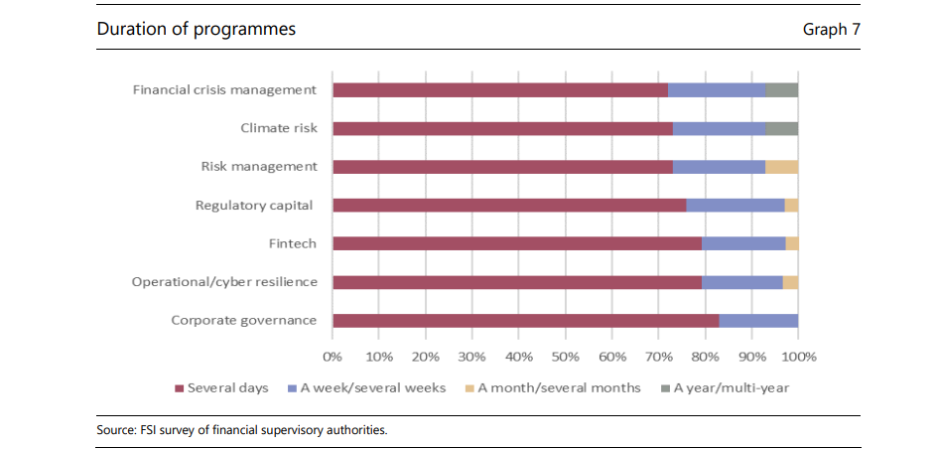
Incentivos
47. El establecimiento de incentivos para incitar al personal a completar los programas de desarrollo de capacidades es una cuestión clave a la que se enfrentan todas las autoridades. Hay enfoques de "zanahoria y palo" que se pueden considerar, por ejemplo:
• proporcionar incentivos monetarios;
• ofrecer (des)incentivos para la progresión laboral;
• ofrecer oportunidades externas de adscripción nacionales o internacionales;
• enviar personal para participar en cursos internacionales;
• establecer programas internos de certificación o concesión para reconocer el logro de ciertas competencias; y
• apoyar las calificaciones académicas (por ejemplo, diplomas, títulos, títulos de posgrado) y / o calificaciones profesionales (por ejemplo, Contador Público Certificado).
Algunas autoridades, por ejemplo, la MAS, ofrecen una suma monetaria hasta un límite que se renueva cada cinco años que los miembros del personal pueden utilizar para financiar programas externos de capacitación o certificación, incluso si dichos programas pueden no ser directamente relevantes para su función laboral actual, siempre que la calificación pueda beneficiar a la organización de manera más amplia.
48. Dado que muchas autoridades dependen de expertos internos en la materia para ejecutar programas de desarrollo de capacidades, una consideración importante se relaciona con la provisión de incentivos para que estos expertos lo hagan. Las autoridades tienen una serie de prácticas en términos del nivel de formalidad de su enfoque, desde una base puramente voluntaria hasta marcos formales relacionados con el desempeño. Tanto el BdI como el BSP proporcionan a los instructores tiempo suficiente como parte de sus responsabilidades diarias para preparar y entregar los programas. Este último también reconoce los esfuerzos de los capacitadores en los procesos formales de evaluación del desempeño. Sin embargo, la mayoría de las autoridades siguen un enfoque "más suave" del reconocimiento al brindar oportunidades para que los capacitadores internos se relacionen con la alta gerencia o reconozcan sus contribuciones abiertamente entre todo el personal.
Las autoridades que se basan en un enfoque "más suave" esperan que los expertos en la materia tengan el sentido del deber de apoyar a sus otros colegas y se sientan motivados para contribuir a tales esfuerzos.
Culturas de aprendizaje
49. Existe una variedad de culturas de formación en las autoridades financieras, algunas prefieren un enfoque basado en el empuje, mientras que otras confían más en un enfoque basado en la demanda, o en una combinación de ambos. En general, los temas fundamentales e intermedios suelen estar basados en push, mientras que los temas más avanzados están más orientados a la demanda. Un enfoque basado en push generalmente implica empujar o prescribir cursos a grupos específicos de miembros del personal. Por otra parte, un enfoque basado en la demanda implica que los propios miembros del personal identifiquen y soliciten de manera voluntaria y proactiva la capacitación basada en sus propias necesidades de desarrollo. Algunas de las autoridades destacaron que puede ser difícil establecer estructuras de incentivos adecuadas para los cursos de capacitación basados en push, ya que el público destinatario puede completar los cursos superficialmente, simplemente para "marcar la casilla". Si bien un enfoque basado en la demanda puede abordar el problema de la escasez de tiempo del personal, requiere una cultura de aprendizaje organizacional proactiva y madura para funcionar. Una cultura de aprendizaje madura vería incluso al personal experimentado someterse a programas de actualización sobre temas básicos fundamentales de supervisión de forma regular, al tiempo que amplía continuamente sus conocimientos y habilidades sobre temas emergentes.
50. A medida que las competencias que requiere el personal de supervisión o reglamentación evolucionarán con el tiempo, las autoridades están estableciendo procesos para apoyar esas necesidades dinámicas. La mayoría de las autoridades consideran que la identificación de las aptitudes necesarias es un proceso mediante el cual se pueden identificar y abordar las necesidades cambiantes de desarrollo de la capacidad del personal. Algunas autoridades adoptan un enfoque más estricto para cerciorarse de que su personal esté actualizado en nuevos temas o habilidades imponiendo un mínimo de horas de capacitación por año como parte de los objetivos de evaluación de la actuación profesional. Otra autoridad hace que una lista identificada de tutoriales de autoaprendizaje de FSI Connect sea un aprendizaje obligatorio. Si bien este enfoque tiene mérito, se debe tener cuidado para evitar que el proceso se convierta en un ejercicio de marcar casillas. La MAS no establece horas mínimas de capacitación para su personal para evitar la impresión de que la capacitación es la única fuente de aprendizaje. Se hace una diferenciación entre la formación y el aprendizaje, y el aprendizaje tiene lugar principalmente en el trabajo.
Evaluación de los programas de desarrollo de capacidades
51. La evaluación de la eficacia de los programas de desarrollo de la capacidad se considera fundamental para determinar la eficacia en función de los costos de dichos programas. Esto es especialmente importante dados los escasos recursos, tanto desde la perspectiva de los beneficiarios de los programas (en términos de falta de tiempo) como de los proveedores de programas (en términos de capacitación y disponibilidad de recursos). Por lo general, hay "una o dos oportunidades" de entregar un programa exitoso, o de lo contrario enfrentar consecuencias negativas en términos de bajo compromiso o participación en ofertas futuras o incluso recortes presupuestarios o de recursos. Un punto de partida para establecer un marco de evaluación es identificar claramente los resultados previstos de un programa de desarrollo de capacidades, que pueden ser:
• sensibilizar sobre los temas emergentes y su pertinencia prudencial;
• ser capaz de desarrollar políticas regulatorias basadas en una sólida comprensión técnica del tema; y
• Equipar a los miembros del personal para llevar a cabo actividades de supervisión eficaces.
Un modelo de evaluación común para evaluar la eficacia de los programas de desarrollo de capacidades es el modelo Kirkpatrick, como se describe en el recuadro 1.
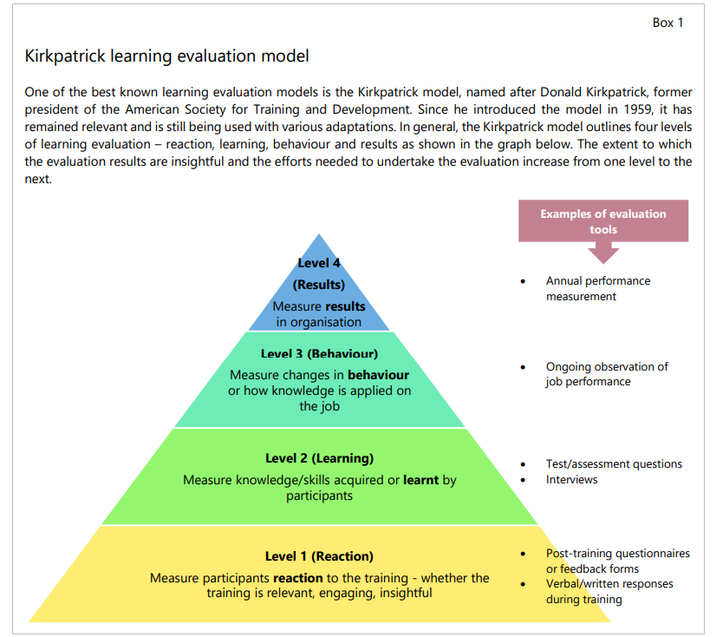
52. La forma más común de evaluar la eficacia de los programas es recabar información de los participantes. Sin embargo, se prefieren los métodos que evalúan los cambios de comportamiento a pesar de ser más difíciles de llevar a cabo. Al igual que con cualquier metodología, hay pros y contras que deben tenerse en cuenta. A primera vista, los comentarios de los participantes son atractivos, ya que reflejan las opiniones del público objetivo de un programa. Además, es más fácil recopilar los comentarios de los participantes que medir cómo un programa de capacitación en particular contribuye al cumplimiento de los mandatos de una autoridad. Sin embargo, las limitaciones de la evaluación de Nivel 1 deben ser debidamente reconocidas, que pueden surgir de comentarios sesgados (tanto positivos como negativos). Los participantes pueden proporcionar deliberadamente (y engañosamente) comentarios negativos si guardan rencor, por ejemplo, cuando se ven obligados a someterse a un programa que no consideran relevante, especialmente en medio de la presión del tiempo para hacer frente a otros compromisos laborales. Los comentarios positivos pueden ser inexactos si hay incentivos no deseados, como excursiones o regalos gratuitos proporcionados como parte de un programa. Hacer que la provisión de retroalimentación sea obligatoria también puede sesgar la respuesta si los participantes se apresuran a través de las preguntas sin pensarlo mucho. Sin embargo, hay pocas dudas de que la retroalimentación de los participantes es un aporte útil, pero debe ir acompañada y validada por otras fuentes de información, incluido el juicio de expertos en aprendizaje y desarrollo.
53. Los indicadores clave de rendimiento (KPI) más comunes utilizados por las autoridades son el número de horas de capacitación por empleado y las calificaciones de retroalimentación del personal. Otros ejemplos de estos indicadores que se utilizan actualmente en la práctica son los siguientes:
• número de horas de formación por tema;
• Porcentaje del personal: completar al menos un programa / curso, completar un programa / curso en particular, proporcionar calificaciones más bajas / más altas, que aprobó evaluaciones calificadas, nominado para certificaciones profesionales o nominado para estudios de posgrado;
• tiempo total de visualización de grabaciones o cursos; y
• Tiempo total dedicado a materiales o cursos de autoaprendizaje. Observar estos indicadores a lo largo del tiempo puede revelar tendencias perspicaces, especialmente cuando se desglosan en niveles más granulares, por ejemplo, por unidades de negocio, duración de la contratación, familia de trabajo o calificaciones o incluso por tema. La comparación de estas estadísticas con otras medidas, como los promedios anteriores, también podría proporcionar información útil para supervisar la adopción de los programas de desarrollo de capacidades. Si bien los indicadores clave de rendimiento cuantitativos tienen limitaciones en cuanto a la medición del impacto de los programas de desarrollo de la capacidad, son útiles como fuente de información y a menudo son supervisados por el personal directivo superior.
54. Algunas autoridades utilizan medidas cualitativas para obtener información sobre el impacto de los programas de desarrollo de capacidades, aunque tales medidas pueden no sintetizarse fácilmente debido a su naturaleza subjetiva. Estas medidas se denominan niveles 3 y 4 en el modelo Kirkpatrick e implican la identificación de cambios de comportamiento en términos de mejoras en el rendimiento laboral o evidencia de la aplicación de los conocimientos adquiridos en las actividades laborales. Algunas autoridades solicitan la opinión de los administradores de los funcionarios capacitados para evaluar las mejoras observadas en sus conocimientos y desempeño. Curiosamente, una de las autoridades evalúa el impacto de un programa en particular pidiendo a los participantes que hagan una presentación simulada a sus gerentes sobre los temas cubiertos en el programa. Otra autoridad requiere que los participantes describan cómo planean poner en práctica los conocimientos o habilidades aprendidas. Además de la retroalimentación de los participantes, se puede contratar a expertos en la materia o profesionales externos del aprendizaje para revisar la estructura, el diseño y el contenido de los programas de desarrollo de capacidades.
Otras herramientas de desarrollo de capacidades
55. Además de los programas formales o tradicionales de desarrollo de capacidades en forma de capacitación, las autoridades tienen otras herramientas que pueden utilizar para crear capacidad. Nuestro estudio encontró que otras herramientas utilizadas por las autoridades incluyen aprovechar los programas de certificación profesional, las calificaciones académicas, las rotaciones de trabajo y las adscripciones. Las certificaciones profesionales y las calificaciones académicas son útiles para determinar un nivel mínimo de conocimiento y competencia en un área específica, como contabilidad, actuario, legal o economía. Existen otras ventajas de las designaciones profesionales para contadores, actuarios y abogados, entre otras profesiones: estos profesionales están sujetos al código de conducta de sus organismos profesionales y deben mantener sus conocimientos actualizados a través de requisitos de desarrollo profesional continuo. Sin embargo, el plan de estudios profesional o académico suele ser amplio, ya que debe aplicarse a una amplia gama de industrias. Como tal, el nuevo personal de supervisión con tales designaciones profesionales puede enfrentar algunos desafíos al aplicar sus habilidades y conocimientos a la naturaleza única de la regulación y supervisión del sector financiero. Las rotaciones de puestos de trabajo y las adscripciones, ya sea internamente dentro de una organización o externamente a otras agencias nacionales o internacionales, pueden proporcionar conocimientos prácticos o capacitación en el trabajo.
56. Las autoridades reconocen que las adscripciones internas y externas pueden colmar las lagunas de competencias mediante la transferencia de conocimientos de los profesionales de la industria y el aumento de las capacidades internas. Algunas autoridades tienen programas de adscripción para obtener expertos externos a fin de colmar las carencias internas de competencias, especialmente en esferas de rápida evolución como la tecnología. Los científicos de datos o expertos en seguridad cibernética de la industria o del mundo académico pueden ser adscritos a una autoridad financiera para asumir ciertas responsabilidades regulatorias y de supervisión, así como para capacitar al personal interno. Las adscripciones externas a otras autoridades o instituciones financieras nacionales o extranjeras, por ejemplo, instituciones académicas, ministerios y organizaciones internacionales, también pueden ser una vía para mejorar las habilidades del personal. Por ejemplo, la JFSA envía a su personal a las universidades para adquirir experiencia en temas relacionados con la tecnología, como blockchain, mientras que el MAS aprovecha las adscripciones internas y externas con su agencia nacional de seguridad cibernética. Sin embargo, existen desafíos asociados con las adscripciones, como tener un número limitado de empleados externos en comisión de servicios, encontrar oportunidades apropiadas de adscripción o establecer una estructura que exponga al funcionario a habilidades prácticas que puedan aplicarse cuando regrese a sus puestos. Además, los programas de comisión de servicio deben tener procesos claros para que los becados transmitan o apliquen sus conocimientos y experiencia cuando regresen a sus autoridades. Véase el gráfico 8 para los enfoques "no tradicionales" utilizados por las autoridades.
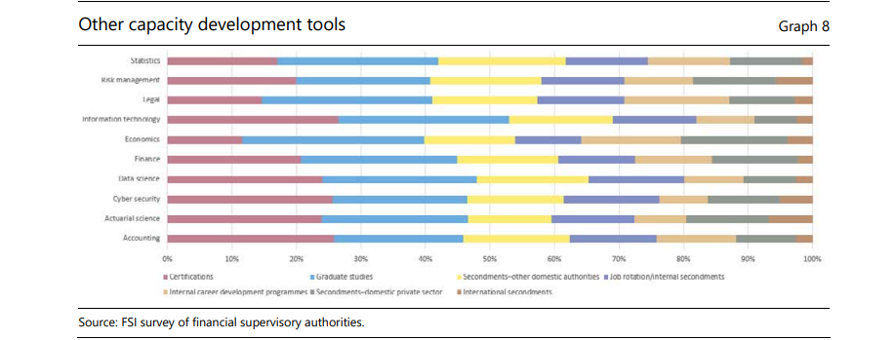
57. Las autoridades son conscientes de que las herramientas de desarrollo de capacidades "más suaves" pueden contribuir a un ecosistema dinámico de desarrollo de capacidades y apoyar una cultura de aprendizaje continuo multicanal. Tales herramientas incluyen capacitación en el trabajo a través de rotaciones de trabajo y redes internas, así como otros mecanismos para apoyar la generación de ideas. Por ejemplo, APRA considera la capacitación como solo una parte del viaje de aprendizaje en la construcción de habilidades: otras herramientas como la solicitud en el trabajo, la retroalimentación y el entrenamiento son esenciales para convertir el conocimiento y la conciencia en habilidades tangibles. Varias autoridades, por ejemplo, la JFSA y la MAS, han establecido un programa de rotación de puestos a intervalos regulares (por ejemplo, cada dos o tres años) para exponer a los miembros del personal a diferentes funciones básicas de las organizaciones. Este enfoque puede ser eficaz para crear capacidades en diferentes ámbitos financieros, en particular para las autoridades reguladoras integradas que supervisan múltiples sectores financieros. No obstante, algunas autoridades pueden preferir un enfoque más mesurado para dar al personal tiempo suficiente para desarrollar conocimientos especializados dentro de un área de supervisión particular.
58. Es importante eliminar las barreras internas a la interacción interdepartamental para facilitar la transferencia oficiosa de conocimientos de los funcionarios de categoría superior a los subalternos. Algunas autoridades, como el BSP, tienen programas formales de tutoría que emparejan a los miembros del personal para discutir formas de mejorar las habilidades blandas que son exclusivas de la organización y la cultura, por ejemplo, tratar con compañeros y gerentes, resolver conflictos y emprender enfoques discretos de colaboración y comunicación. El aprendizaje entre pares es otro enfoque. Algunas autoridades, como el Banco Central de Brasil, aprovechan la tecnología creando un espacio en línea para que los miembros del personal compartan recursos de información útiles o incluso publiquen preguntas y respuestas. La JFSA ha establecido un Laboratorio de Políticas Abiertas para alentar a los miembros de su personal a desarrollar sus ideas en propuestas de políticas concretas. Como parte de esta iniciativa, proporciona apoyo a los miembros del personal para examinar voluntariamente los problemas relacionados con la supervisión financiera y publicar los resultados como documentos de investigación.

Sección 4 – Factores que contribuyen al éxito del desarrollo de la capacidad
59. Las autoridades financieras tienen diferentes estrategias de desarrollo de capacidades, pero hay elementos que son comunes entre ellas y que pueden ayudar a que las estrategias sean más eficaces. Estos incluyen alinear la estrategia con el impulso institucional o el mandato y las prioridades de supervisión / regulación. También es necesario identificar las habilidades necesarias a corto y largo plazo en función de la brecha de talento existente y proyectada para informar la estrategia. La consulta con diferentes partes interesadas también es clave para elaborar una estrategia coherente y bien informada que pueda satisfacer las necesidades de habilidades de las partes interesadas responsables de cumplir con los mandatos centrales de las autoridades. Las estrategias también deben diseñarse de manera holística, incorporando actividades de desarrollo de capacidades no relacionadas con la capacitación, así como otras consideraciones. A continuación, se examinan en detalle los elementos esenciales de un marco eficaz de desarrollo de capacidades.
a) Las estrategias de desarrollo de capacidades deben abarcar toda la institución y estar alineadas con los mandatos institucionales y reflejar las prioridades regulatorias y de supervisión. Las autoridades deben establecer estrategias a nivel institucional que describan sus objetivos, prioridades y enfoques de desarrollo de capacidades. Deben alinear estas estrategias con sus misiones, tal como se refleja en sus prioridades de supervisión/reglamentación. Estas prioridades, a su vez, informan la identificación de las habilidades necesarias. En el caso de los supervisores integrados, las estrategias deben adoptar la perspectiva más amplia necesaria para supervisar todo el sistema financiero, teniendo en cuenta al mismo tiempo las competencias especializadas necesarias para supervisar los diferentes sectores de su competencia. Es posible que las autoridades también tengan que tener en cuenta las prioridades nacionales, como es el caso del MFDP de Singapur, mencionado en la sección 2.
b) Las estrategias de desarrollo de capacidades deben ser claras sobre las habilidades, tanto técnicas como no técnicas, que deben desarrollarse. Las autoridades deben evaluar sus brechas existentes de habilidades / talento en función de sus prioridades de supervisión / regulación. Estas habilidades son de naturaleza técnica y no técnica, e incluyen habilidades blandas. Muchas autoridades hacen esto anualmente y otras tienen un enfoque plurianual. En una autoridad, la división de capacitación coordina con las diferentes unidades para identificar las capacidades que deben desarrollarse a corto y mediano plazo y las correspondientes actividades de capacitación requeridas. Otra autoridad lleva a cabo un análisis de las necesidades de capacitación a través de la retroalimentación de los jefes de departamentos para identificar las necesidades comerciales inmediatas. Este enfoque ascendente debe equilibrarse con perspectivas descendentes basadas en las necesidades de habilidades a largo plazo de una autoridad y los recursos disponibles.
c) Las estrategias de desarrollo de capacidades, cuya formulación suele estar dirigida por una función específica, se benefician de la consulta y la participación de diferentes partes interesadas internas. Hacer esto aborda las expectativas de las diferentes partes interesadas y desarrolla un sentido de propiedad. El MUS, que supervisa la supervisión bancaria en la UE, trabaja en estrecha coordinación y asociación con las autoridades nacionales competentes de la UE para comprender mejor las carencias de capacidades sobre el terreno. Para las autoridades nacionales, por otra parte, es valioso colaborar estrechamente con el personal de supervisión en el desarrollo de su estrategia de formación y el diseño de sus programas de formación, así como en su funcionamiento. Por ejemplo, BDI tiene un ejercicio anual en el que su división de capacitación coordina con las diferentes áreas de negocio, incluida la supervisión bancaria, para identificar las habilidades que deben desarrollarse a corto y mediano plazo, y las actividades de capacitación relacionadas. Este estrecho compromiso y coordinación, en particular entre el personal de supervisión y la función de desarrollo de capacidades, también ayuda en la aplicación final de la estrategia.
d) Las estrategias de desarrollo de capacidades deben incluir oportunidades de aprendizaje más allá de la capacitación. La capacitación es solo una forma de aprender, pero la mayor parte del aprendizaje útil realmente ocurre en el trabajo. Esta es la razón por la que, como se menciona en la sección 3, las autoridades también llevan a cabo otras actividades de desarrollo de capacidades, como adscripciones, orientación/tutoría y rotaciones internas. Algunas de estas actividades forman parte de una carrera en la administración pública, en particular en los bancos centrales, que permite atraer y retener personal experto durante un largo período de tiempo. La obligatoriedad del número de horas de capacitación debe sopesarse frente al gran problema de la falta de tiempo del personal para llevar a cabo esos programas y al factor más amplio que contribuye a la escasez de personal. Por lo tanto, las autoridades deben prestar suficiente atención a las oportunidades de aprendizaje no relacionadas con la formación en su estrategia general de desarrollo de capacidades. Además, la estrategia debe diseñarse para adaptarse a la cultura de aprendizaje en la organización, pero al mismo tiempo esforzarse por desarrollar una cultura adecuada, necesaria para alcanzar los objetivos generales de desarrollo de capacidades.
e) Las estrategias de desarrollo de capacidades pueden ser más eficaces si se diseñan de manera holística. Es preferible que estas estrategias no se centren únicamente en las competencias de la mano de obra que deben desarrollarse, sino que incluyan también la infraestructura organizativa, tecnológica y de aprendizaje necesaria. El plan de desarrollo de capacidades de MAS, por ejemplo, también analiza las capacidades digitales clave requeridas, la estructura organizativa y la cultura para permitir un cambio efectivo y el ecosistema necesario, que incluye socios potenciales. En términos de capacidades digitales, las autoridades deben determinar el papel apropiado de la tecnología en la ejecución de sus actividades de desarrollo de capacidades. Concretamente, esto puede incluir sistemas front-end a través de los cuales los miembros del personal acceden al contenido de aprendizaje, así como sistemas back-end en los que los administradores pueden monitorear el progreso del estudio y administrar la accesibilidad del usuario y el contenido. En términos de organización, generalmente hay una dependencia natural de expertos internos en la materia para impartir programas de capacitación, ya que están más familiarizados con el enfoque y las prácticas institucionales. Por lo tanto, es importante que las autoridades consideren cómo estos expertos internos pueden contribuir eficazmente al desarrollo de capacidades. Esto puede implicar, por ejemplo, establecer un marco de incentivos sólido para los formadores. En términos de socios potenciales, las estrategias de las autoridades podrían beneficiarse de explorar cómo los socios externos, como universidades, instituciones de capacitación y organizaciones internacionales, pueden apoyar la identificación de soluciones adecuadas a las necesidades de desarrollo de capacidades.
Condiciones previas para una aplicación eficaz de las estrategias de desarrollo de la capacidad
60. Sin embargo, la aplicación de estrategias de desarrollo de la capacidad entraña algunos desafíos prácticos, y el principal de ellos es la falta de tiempo para el desarrollo de la capacidad. De las opciones dadas a los encuestados (véase el gráfico 9), clasificaron la "falta de tiempo del personal de supervisión" como el problema más difícil. El personal está tan involucrado en el trabajo diario de supervisión que encontrar tiempo para la capacitación es difícil. En segundo lugar, aunque significativamente atrasado, está la "ampliación del mandato o alcance del trabajo de la organización". Sin embargo, esto lleva a otros desafíos que fueron mencionados por los encuestados. Estos incluyen desafíos en la contratación de especialistas y la búsqueda de expertos en capacitación que se necesitan para responder al mandato cada vez más amplio. Las autoridades también se enfrentan al desafío de la alta rotación del personal y la competencia con el sector privado por especialistas/expertos. Este es un problema general al que se enfrentan muchas autoridades de supervisión financiera que entran en el sistema salarial del sector público y, por lo tanto, son menos atractivas para las posibles contrataciones. También se enfrentan a problemas cuando los funcionarios capacitados se van para incorporarse al sector privado, lo que requiere la reinversión de recursos en la capacitación adicional del personal.
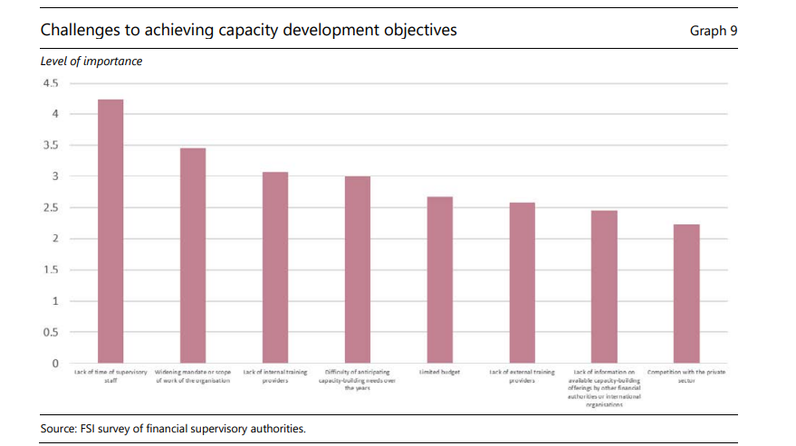
61. Las autoridades también mencionaron otros desafíos importantes para el desarrollo de capacidades. Los procedimientos de adquisición que son demasiado burocráticos están obstaculizando los esfuerzos para contratar formadores especializados o adquirir nuevos sistemas de gestión del aprendizaje. Las autoridades también reconocen las limitaciones inherentes a la capacitación y la necesidad de que el personal aprenda en el trabajo. Esto último requeriría el entrenamiento de personal o gerentes más altos, lo que lleva de nuevo al desafío de la falta de tiempo. Muchas autoridades están experimentando un cambio en la demografía de su personal de supervisión. Como esperan que un gran grupo de supervisores se jubile en breve, la capacitación de personal más joven / más nuevo se está volviendo muy urgente. Finalmente, las autoridades están luchando para encontrar o desarrollar métricas útiles para evaluar las brechas / necesidades de habilidades y evaluar la efectividad de sus iniciativas de desarrollo de capacidades.
62. Las evaluaciones del BCP y del PCI indican que los recursos financieros, es decir, el presupuesto, constituyen un gran desafío. Los encuestados clasificaron el "presupuesto limitado" en quinto lugar en términos de importancia entre los desafíos dados como opciones en la encuesta. Sin embargo, las interacciones con las autoridades revelan que, si bien hay progresos, la dotación de personal y los recursos presupuestarios asignados a la(s) unidad(es) responsable(s) a menudo no son proporcionales al mayor nivel de trabajo de aprendizaje y desarrollo requerido. Este es particularmente el caso en el contexto de los cambios rápidos y estructurales en los mercados financieros y las correspondientes prioridades de supervisión/regulación.
63. Para abordar al menos algunos de estos desafíos, existen ciertas condiciones previas que apoyan la aplicación efectiva de las estrategias de desarrollo de capacidades. Los temas comunes comunicados por las entrevistas incluyen una gobernanza sólida, incluido el apoyo de la alta dirección, y asegurarse de que los gerentes de línea estén alineados con la estrategia y permitan suficiente tiempo de capacitación para su personal. Las autoridades también señalan la importancia de procesos operativos eficientes al implementar su estrategia de desarrollo de capacidades. Por su parte, algunas autoridades consideran que vincular las actividades de desarrollo de capacidades con los mecanismos de incentivos conduciría a una aplicación más eficaz. Por último, la implementación de una estrategia probablemente se beneficiaría de tener flexibilidad en términos de la entrega de actividades de desarrollo de capacidades y el diseño del contenido de aprendizaje, así como transparencia sobre las oportunidades de desarrollo de capacidades disponibles. Estas condiciones previas se examinan sucesivamente a continuación.
a) La implementación de estrategias de desarrollo de capacidades debe contar con un fuerte apoyo de la alta dirección y la aceptación de los gerentes de línea. La aprobación (o respaldo) de la estrategia al más alto nivel de la organización generalmente envía un mensaje positivo sobre la importancia del aprendizaje y desarrollo del personal para la institución. Este mensaje tiende a verse reforzado por la participación del personal directivo superior en la formulación y supervisión de la estrategia, así como por su compromiso de proporcionar recursos suficientes para el desarrollo de la capacidad (véase el párrafo siguiente). Además, los gerentes directos influyen directamente en si su personal tiene tiempo suficiente para la capacitación y otras actividades de desarrollo de capacidades. Sin su apoyo, sería difícil abordar el desafío señalado anteriormente sobre la falta de tiempo del personal para la capacitación. Como se señaló en la Sección 2, los gerentes de línea de BSP proporcionan tiempo suficiente para que el personal participe en la capacitación. Este es también el caso de MAS, donde la administración cree que perderá su ventaja competitiva si los miembros del personal no tienen acceso a oportunidades de capacitación y aprendizaje. De hecho, el personal puede irse y unirse al sector privado, y esto es particularmente cierto para las capacidades / habilidades necesarias en áreas emergentes como la tecnología y el riesgo climático, donde existe una dura competencia por el talento. En términos más generales, la falta de tiempo para la capacitación puede ser sintomática de una falta general de recursos de personal que debe ser abordada por la alta dirección.
b) La aplicación de las estrategias de desarrollo de la capacidad debe llevarse a cabo mediante una función de desarrollo de la capacidad bien dotada de recursos y con la ayuda de una clara asignación de funciones y responsabilidades. Como se mencionó en la sección 2, una formulación y aplicación sólidas de la estrategia requieren una función específica con personal y recursos presupuestarios y tecnológicos adecuados. Estos recursos son indispensables para adquirir la posición y la estatura necesarias para desplegar la estrategia en toda la organización de una manera creíble. Esta credibilidad requiere claridad en cuanto a quién es responsable y responsable de la ejecución de los diferentes aspectos de la estrategia. En la JFSA, por ejemplo, además de RRHH, las áreas de negocio individuales son responsables de identificar sus respectivas necesidades de formación y diseñar sus programas de formación. Sin embargo, es RRHH quien es responsable de implementar y coordinar estos diferentes programas, y es RRHH quien es responsable de su implementación efectiva.
c) La implementación de estrategias de desarrollo de capacidades es más efectiva cuando existen procesos eficientes. Como se mencionó anteriormente, los procedimientos de contratación ineficientes son uno de los desafíos para lograr los objetivos de desarrollo de capacidades identificados por las autoridades. Las autoridades deben adherirse a las normas y políticas estándar aplicables a las autoridades públicas en sus jurisdicciones, pero estas pueden no ser tan flexibles como en el sector privado y, por lo tanto, la contratación puede llevar más tiempo. Esto podría plantear un desafío para la contratación de capacitadores, especialmente en temas emergentes que probablemente tengan una gran demanda, así como en la adquisición de sistemas de gestión de aprendizaje de vanguardia. La eficiencia también se aplica de manera más amplia, incluyendo, por ejemplo, en la elección de tecnologías de aprendizaje. La tecnología debe facilitar el acceso a las plataformas de aprendizaje y facilitar la búsqueda y el consumo de contenidos de aprendizaje pertinentes. Las autoridades están tratando de mejorar la eficiencia mediante la racionalización de sus procesos de adquisición y la reducción de los impedimentos operacionales y tecnológicos en general.
d) La aplicación de estrategias de desarrollo de la capacidad podría beneficiarse de la vinculación con mecanismos de incentivos. Idealmente, las autoridades aspiran a una cultura de aprendizaje en la que los miembros del personal compartan y adquieran voluntariamente conocimientos y habilidades basados en autoevaluaciones. Sin embargo, la realidad es que los funcionarios deben equilibrar su tiempo entre las actividades de desarrollo de la capacidad y las responsabilidades laborales. Estos últimos a menudo se priorizan, dadas las implicaciones profesionales claras e inmediatas. En consecuencia, parece haber un papel para los incentivos para que el personal participe en actividades de desarrollo de la capacidad. En el BSP, por ejemplo, las contribuciones a la formación (por ejemplo, como formador) se reconocen directamente en las evaluaciones de rendimiento. Las sesiones de capacitación también están vinculadas a los planes de desarrollo profesional del personal, que tienen un impacto en las promociones. Del mismo modo, en otras autoridades, los planes de desarrollo de capacidades están vinculados con los planes de sucesión. Además de proporcionar incentivos, esto también alinea los conjuntos de habilidades que deben desarrollarse a medida que un miembro del personal avanza en la escala corporativa. Algunas autoridades no tienen incentivos explícitos para que el personal reciba capacitación. Sin embargo, se basan en métodos de incentivos indirectos. Por ejemplo, el BDI utiliza el reconocimiento, la selección para tareas específicas y la progresión profesional, entre otras herramientas, como incentivos indirectos. Algunas autoridades utilizan sus marcos de evaluación del desempeño para incentivar indirectamente al personal a actualizar continuamente sus conocimientos y habilidades. Sin embargo, vincular la capacitación a los incentivos, ya sea directa o indirectamente, podría conducir al agotamiento del personal. MAS está tratando de abordar este problema mediante la introducción de una iniciativa "Focus Friday" en la que no se celebran reuniones los viernes para que el personal pueda concentrarse en aprender y terminar su trabajo antes del fin de semana.
e) La implementación de estrategias de desarrollo de capacidades debe estar integrada (o ser consistente con) estrategias institucionales más amplias de personas. La oferta de oportunidades de aprendizaje y desarrollo técnico y no técnico debe integrarse con enfoques institucionales para la progresión profesional, la planificación de la sucesión y las condiciones de trabajo flexibles, así como la diversidad, la inclusión y el bienestar de los empleados. Esta integración tiene el potencial de mejorar el compromiso del personal, la satisfacción y un ambiente de trabajo positivo, y de esa manera ayudar a la autoridad a retener y atraer personal.
f) La aplicación de estrategias de desarrollo de la capacidad debería proporcionar cierta flexibilidad y transparencia. La flexibilidad es necesaria en términos de cuándo y dónde ocurren las oportunidades de desarrollo de capacidades, así como en el diseño del contenido de aprendizaje. Las autoridades son conscientes de que es importante impartir formación de forma asincrónica. Las autoridades también señalaron que deben estar preparados para capacitar al personal dondequiera que estén (es decir, ya sea en casa o en la oficina). Como tal, son necesarios múltiples formatos de entrega. El personal debe ser capaz de capacitarse cuando y donde lo necesite y a su propio ritmo. Contar con esta flexibilidad ayudaría a abordar el problema de que el personal no tenga tiempo suficiente para la capacitación. Por otra parte, los programas de desarrollo de capacidades, independientemente de cómo se establezcan, no se ejecutan por sí solos. Cada año o en cada nueva versión, su contenido puede requerir actualización debido a nueva legislación, nuevos pronunciamientos regulatorios, nuevas prácticas de supervisión, nuevas prácticas de la industria o tendencias emergentes de la industria. Tener flexibilidad para realizar actualizaciones periódicas garantiza que los programas sigan siendo relevantes. Por último, la transparencia sobre las estrategias de desarrollo de la capacidad y las iniciativas correspondientes ayudaría a mantener informado al personal sobre los tipos de apoyo institucional que pueden esperar para mejorar sus capacidades y habilidades.
g) La aplicación de las estrategias de desarrollo de la capacidad debe incluir un marco de evaluación para medir la eficacia. La evaluación de la eficacia de las estrategias de desarrollo de la capacidad y los programas específicos conexos es fundamental para determinar su eficacia en función de los costos. Esto es especialmente importante dados los escasos recursos, tanto desde la perspectiva de los beneficiarios de los programas (en términos de falta de tiempo) como de los proveedores de programas (en términos de disponibilidad de capacitación). Un punto de partida para establecer un marco de evaluación es identificar claramente los resultados previstos de un programa de desarrollo de capacidades.
Sección 5 – Conclusiones
64. El desarrollo de la capacidad de supervisión es un viaje que nunca termina. El desarrollo de capacidades es importante para que las autoridades desempeñen sus funciones de manera efectiva. Esto está bien reconocido en las normas de supervisión globales. Sin embargo, la rápida evolución del sector financiero, así como los mandatos adicionales impuestos a las autoridades de supervisión, han dificultado bastante la adquisición de las competencias de supervisión necesarias. Las evaluaciones externas de la aplicación de los BCP y los ICP destacaron el desarrollo de capacidades como un desafío para lograr una supervisión financiera eficaz en todas las jurisdicciones. Si esto no se aborda, tendrá implicaciones no solo para la solidez de la supervisión, sino también para la estabilidad financiera en general.
65. Si bien las capacidades financieras tradicionales siguen siendo fundamentales para la supervisión financiera, ha aumentado la importancia de las competencias relacionadas con la evolución reciente de las finanzas, especialmente en materia de tecnología y clima. Las capacidades tradicionales de supervisión, como las finanzas, la contabilidad y la gestión de riesgos, siguen siendo de suma importancia para las autoridades financieras. Sin embargo, las capacidades relacionadas con la digitalización de las finanzas y los riesgos financieros relacionados con el clima han aumentado en importancia a lo largo de los años. Esta tendencia se refleja en las prácticas de contratación de las autoridades financieras, que todavía ponen énfasis en las habilidades tradicionales, pero están poniendo mayor peso en las habilidades relacionadas con la tecnología. Estos cambios en las habilidades consideradas importantes para la supervisión financiera deben considerarse como parte de las iniciativas de desarrollo de capacidades de las autoridades.
66. Además de las competencias técnicas, las autoridades también están haciendo mucho hincapié en mejorar las competencias interpersonales de su personal. Estos incluyen habilidades de liderazgo, comunicación y pensamiento crítico. Desarrollar y mejorar estas habilidades es importante para las autoridades porque las habilidades blandas les ayudan a implementar un marco de supervisión basado en el riesgo de manera efectiva. Estas habilidades también contribuyen a un diálogo efectivo con las instituciones supervisadas y esto contribuye a una mejor resolución de los problemas.
67. Las autoridades financieras adoptan una serie de prácticas de desarrollo de capacidades, pero entre las ideas importantes que vale la pena destacar son:
• Tener un plan de estudios claro para el desarrollo de capacidades del personal de supervisión que se dirija a todos los niveles de competencias y antigüedades es esencial para proporcionar una guía estructurada que apoye el desarrollo profesional continuo. Por lo general, las autoridades financieras adoptan un enfoque basado en el desarrollo de la capacidad que diferencia entre los niveles básico, intermedio y avanzado de las competencias previstas del personal. Si bien la mayor parte de los programas de desarrollo de la capacidad se centran en el personal técnico, existe una clara necesidad de dedicar suficiente atención también al personal directivo medio y superior.
• Aunque no existe un enfoque único para todos que pueda satisfacer las necesidades de desarrollo de capacidades de las autoridades financieras, un enfoque de aprendizaje combinado es ampliamente reconocido como eficaz. Hay méritos tanto para los enfoques de entrega en persona como virtuales, así como para cursos más largos o más cortos. Sin embargo, generalmente se reconoce que un enfoque de aprendizaje combinado, que combina impartir capacitación en persona y en línea, se está convirtiendo en el enfoque de capacitación preferido, ya que combina la conveniencia y flexibilidad de las entregas en línea con las interacciones cara a cara. Los programas pueden ejecutarse sobre una "base de empuje", es decir, prescritos para que el personal los tome, o las autoridades pueden adoptar un enfoque más "basado en la demanda" en el que los miembros del personal sean responsables de sus propias necesidades de desarrollo de capacidades. Los enfoques innovadores de entrega de contenido pueden ser útiles para mejorar la eficacia de los programas de desarrollo de capacidades.
• Los programas de capacitación deben adaptarse a las necesidades cambiantes de la supervisión financiera y deben abarcar oportunamente temas emergentes importantes, tanto técnicos como no técnicos. Cada vez más, una comprensión básica de fintech o los riesgos climáticos es esencial para el trabajo de supervisión central y, en consecuencia, las autoridades están comenzando a incluir estos temas como parte de programas obligatorios y / o fundamentales. Además, los programas de desarrollo de la capacidad de supervisión van de la mano con habilidades más amplias de desarrollo humano. Un elemento esencial de un programa eficaz de desarrollo de la capacidad de supervisión es que el personal tenga competencias "habilitadoras" como el profesionalismo, la integridad y el trabajo en equipo, que normalmente se ofrecen como capacitación en habilidades blandas.
68. Si bien las autoridades financieras se enfrentan a desafíos, existen factores generales que podrían contribuir al éxito de los programas de desarrollo de capacidades. La falta de tiempo del personal para la capacitación y la ampliación de los mandatos de los supervisores son los dos desafíos más citados. Esto último también podría estar asociado con otros desafíos, incluida la dificultad para contratar especialistas y/o encontrar expertos en capacitación. En cuanto a los factores que podrían contribuir al éxito del desarrollo de la capacidad, hay ciertos elementos que podrían tenerse en cuenta en la elaboración de estrategias de desarrollo de la capacidad. Estos incluyen la alineación de la estrategia con los mandatos institucionales y las prioridades regulatorias y de supervisión; identificar claramente los requisitos de competencias; tener una función dedicada (o idealmente una unidad dedicada) para el desarrollo de la capacidad; celebrar estrechas consultas con las partes interesadas pertinentes; incorporar una serie de actividades de desarrollo de capacidades, tanto de formación como de no formación; y teniendo en cuenta consideraciones como las capacidades tecnológicas, el apoyo organizativo interno y las asociaciones externas. También hay condiciones previas que apoyan la aplicación efectiva de las estrategias de desarrollo de la capacidad. Estos incluyen el apoyo de la administración; mecanismos sólidos de gobernanza, incluida la asignación de responsabilidades y rendición de cuentas claras; procesos eficientes; mecanismos de incentivos; integración con estrategias de personas más amplias; flexibilidad; y transparencia.
69. El desarrollo de la capacidad de las autoridades de supervisión financiera puede beneficiarse de esfuerzos adicionales para compartir prácticas y experiencias a nivel internacional. Como se señaló anteriormente, las autoridades financieras de todas las jurisdicciones enfrentan desafíos relacionados con el desarrollo de la capacidad de supervisión. Por lo tanto, existe un interés mutuo entre las autoridades nacionales sobre este tema. También se puede ganar mucho compartiendo ideas sobre prácticas y experiencias. El FSI, por ejemplo, organiza periódicamente un simposio con el FMI sobre fortalecimiento de capacidades que reúne a proveedores, receptores y donantes de programas internacionales de fortalecimiento de capacidades.

